БАКАЛАВРСЬКА РОБОТА
БР. ІП - 70.00.00.000 ІПЗ

Група ІП-21-3
Деренько Олег
2025

Івано-Франківський національний технічний університет нафти і газу
Інститут інформаційних технологій
Кафедра інженерії програмного забезпечення
Деренько Олег Васильович

(прізвище, ім’я, по батькові)

(індекс)
БАКАЛАВРСЬКА РОБОТА

Система комунікації з клієнтами засобами JS
(назва роботи)

Інженерія програмного забезпечення

(назва освітньої програми)

121– Інженерія програмного забезпечення

(шифр і назва спеціальності)

Робота містить результати власних досліджень, використання ідей, результатів і текстів інших авторів мають посилання на відповідне джерело:

Здобувач освітнього ступеня Деренько О.В.
(підпис, ініціали та прізвище здобувача)

Науковий керівник Григорчук Любомир Іванович, доцент, к.т.н.
(підпис, прізвище, ім’я, по батькові, науковий ступінь, вчене звання керівника)

Допущено до захисту
Завідувач кафедри

_доц._____________Бандура В.В.__
(посада) (підпис) (дата) (ініціали та прізвище)

Івано-Франківськ – 2025

Івано-Франківський національний технічний університет нафти і газу
Інститут, факультет інформаційних технологій _______________________________
Кафедра інженерії програмного забезпечення __________________________
Освітньо-кваліфікаційний рівень бакалавр_____ _____________________________
Напрям підготовки 121 – Інженерія програмного забезпечення _
ЗАТВЕРДЖУЮ:
Зав. кафедрою ІПЗ_
проф. В.В. Бандура
“ ____ ” ________________2025 р.
ЗАВДАННЯ
НА БАКАЛАВРСЬКУ РОБОТУ СТУДЕНТОВІ
Дереньку Олегу Васильовичу
(прізвище, ім’я, по-батькові)
1. Тема проекту (роботи) "Система комунікації з клієнтами засобами JS"
керівник проекту (роботи) Григорчук Любомир Іванович, доцент, к.т.н. _____________
затверджені наказом вищого навчального закладу від “ 28 ” _квітня 2025 р. № _ 264/7___ ____
2. Строк подання студентом проекту (роботи) 10 червня 2025 р.
3. Вихідні дані до проекту (роботи) Результати і матеріали отримані під час проходження переддипломної практики
4. Зміст розрахунково - пояснювальної записки(перелік питань, які потрібно розробити)
1 Огляд існуючих програмних рішень та сервісів в предметній області
2 Опис інструментів та середовища розробки
3 Власне оригінальне алгоритмічне та програмне рішення задачі
4.Тестування програмного продукту
5. Перелік графічного матеріалу (з точним зазначенням обов’язкових креслень)
1 Головна сторінка для користувача «Адміністратор». (рис. 3.10, ст. 45)
2 Головна сторінка для користувача «Агент». (рис. 3.21, ст. 50)
3 Вигляд діалогу. (рис. 3.24, ст. 52)
4 Сповіщення про початок чату (рис. 3.33, ст. 57)
5 Форма оцінки оператора (рис. 3.34, ст. 58)

6. Консультанти розділів проекту (роботи)

Розділ | Консультант | Підпис, дата
Розділ | Консультант | Завдання  видав | Завдання прийняв

7. Дата видачі завдання

Керівник ___________________________
(підпис)

Завдання прийняв до виконання ____ ______________
(підпис)

КАЛЕНДАРНИЙ ПЛАН

№  з/п | Назва етапів дипломного проекту (роботи) | Строк виконання  етапів роботи | Примітка
1 | Аналіз предметної області та огляд подібних програмних рішень | 15.02.2025 | виконано
2 | Підбір інструментів та програмних рішень | 25.02.2025 | виконано
3 | Розробка API та UI | 15.03.2025 | виконано
5 | Виконання тестування розробленого програмного продукту | 25.04.2025 | виконано
6 | Оформлення пояснювальної записки дипломної роботи бакалавра | 25.05.2025 | виконано
7 | Затвердження пояснювальної записки бакалаврської роботи бакалавра завідувачем кафедри | 10.06.2025 | виконано

Студент _____________________
(підпис)

Керівник ___________________
(підпис)

АНОТАЦІЯ

Бакалаврська робота містить 76 сторінок, 41 рисунків, список використаних джерел із 30 найменувань.
Метою роботи є проєктування та реалізація веборієнтованої системи комунікації з клієнтами з використанням JavaScript та супутніх вебтехнологій.
Об’єкт дослідження: процеси побудови інтерактивних вебсистем для взаємодії з користувачами.
Предмет дослідження: технології JavaScript і методи їх застосування для реалізації комунікаційних інтерфейсів.
Результати дослідження: створено систему, яка забезпечує двосторонню комунікацію між клієнтом і представником компанії через вебінтерфейс; реалізовано функціонал чату в реальному часі, нотифікації, збереження історії повідомлень та інтеграцію з серверною частиною за допомогою WebSocket і REST API.
У першому розділі сучасні засоби комунікації в вебдодатках.
У другому розділі визначено вимоги до системи з урахуванням потреб бізнесу.
У третьому розділі описано архітектуру системи, вибрані технології та середовище розробки.
У четвертому розділі описано реалізацію клієнтської та серверної частин.
У п’ятому розділі проведено тестування системи на відповідність функціональним та нефункціональним вимогам.
Висновок: розроблено та протестовано функціональну систему комунікації з клієнтами.
КЛЮЧОВІ СЛОВА: ПЛАТФОРМА, ВЕБ-ЧАТ, КЛІЄНТСЬКИЙ СУПРОВІД ОНЛАЙН, ІНТЕРНЕТ-РЕСУРС, VUE, КОМПОНЕНТИ QUASAR.
ANNOTATION

The bachelor's thesis consists of 76 pages, 41 figures, a list of 30 references.
The aim of the thesis is the design and implementation of a web-based customer communication system using JavaScript and related web technologies.
Object of research: the processes of building interactive web systems for user interaction.
Subject of research: JavaScript technologies and methods for implementing communication interfaces.
Research results: a system was developed that provides two-way communication between the client and the company representative via a web interface; functionality includes real-time chat, notifications, message history storage, and integration with the server side using WebSocket and REST API.
The first section reviews modern means of communication in web applications.
The second section defines system requirements based on business needs.
The third section describes the system architecture, selected technologies, and the development environment.
The fourth section details the implementation of both the client and server sides.
The fifth section presents the system testing to verify compliance with functional and non-functional requirements.
Conclusion: a fully functional customer communication system was developed and tested.
KEY WORDS: PLATFORM, WEB CHAT, ONLINE CUSTOMER SUPPORT, WEBSITE, VUE, QUASAR COMPONENTS.

ЗМIСТ
Змн.
Арк.
№ докум.
Підпис
Дата
Арк.
5
БР.ІП - 70.00.00.000 ПЗ

Розроб.
Деренько О.В.
Перевір.
Григорчук Л.І.
Реценз.
Крихівський М.В.
Н. Контр.
Піх М.М.

Затверд.
Бандура В.В.

Розробка фронт-представлень бізнес логіки та WEB-сервісу системи комунікації з клієнтами засобами JS
Пояснювальна записка

Літ.
Акрушів

ІФНТУНГ ІП-21-3

ПЕРЕЛІК УМОВНИХ ПОЗНАЧЕНЬ, СИМВОЛІВ, ОДИНИЦЬ, СКОРОЧЕНЬ І ТЕРМІНІВ 7
ВСТУП 8
РОЗДІЛ 1. ОГЛЯД ІСНУЮЧИХ ПРОГРАМНИХ РІШЕНЬ ТА СЕРВІСІВ В ПРЕДМЕТНІЙ ОБЛАСТІ 11
1.1 Створення веб-застосунку 11
1.2 Веб-сервіси та API 13
1.3 Огляд існуючих програмних рішень на ринку 16
1.4 Постановка задачі 23
1.5 Висновки по розділу 25
РОЗДІЛ 2. ОПИС ІНСТРУМЕНТІВ ТА СЕРЕДОВИЩА РОЗРОБКИ 26
2.1 Вибір JavaScript фреймворка 26
2.2 Середовище розробки програмного забезпечення 32
2.3 Обгрунтування вибору програмних засобів для реалізації програмного забезпечення та додаткове програмне забезпечення 34
2.4 Висновки по розділу 36
РОЗДІЛ 3. ВЛАСНЕ ОРИГІНАЛЬНЕ АЛГОРИТМІЧНЕ ТА ПРОГРАМНЕ РІШЕННЯ ЗАДАЧІ 38
3.1 Складові програмного рішення 38
3.2 Розбір функціоналу програмного рішення 40
3.3 Подальший розвиток продукту 59
3.4 Висновки по розділу 61
РОЗДІЛ 4. ТЕСТУВАННЯ СИСТЕМИ 62
4.1 Методика тестування 62
4.2 Функціональне тестування 63

4.3 Оцінка стабільності та продуктивності 66
4.4 Висновки по розділу 67
РОЗДІЛ 5. АНАЛІЗ ЕФЕКТИВНОСТІ ТА МОЖЛИВОСТЕЙ ВПРОВАДЖЕННЯ 68
5.1 Оцінка витрат часу та ресурсів 68
5.2 Перспективи використання системи 70
5.3 Висновки по розділу 72
ВИСНОВКИ 73
СПИСОК ПОСИЛАНЬ НА ДЖЕРЕЛА 74
БIБЛIOГРАФIЧНА ДOВIДКА

ПЕРЕЛІК УМОВНИХ ПОЗНАЧЕНЬ, СИМВОЛІВ, ОДИНИЦЬ, СКОРОЧЕНЬ І ТЕРМІНІВ
ПЗ – «Програмне забезпечення» (сукупність програм, процедур і документації, які використовуються для експлуатації комп’ютерних систем).
SVG – «Scalable Vector Graphics» (масштабована векторна графіка, формат зображень, який використовує вектори замість растрових пікселів, що дозволяє зберігати якість при масштабуванні).
MVP – «Minimal Viable Product» (мінімально життєздатний продукт, базова версія продукту з мінімальним набором функцій, достатніх для запуску та тестування ідей на ринку).
CRM – «Customer Relationship Management» (система управління взаємовідносинами з клієнтами, що допомагає компаніям організовувати, автоматизувати і синхронізувати бізнес-процеси, пов’язані з клієнтами).

ВСТУП

У сучасному цифровому середовищі комунікація між компаніями та клієнтами виходить на новий рівень. Бізнес все активніше переносить свої сервіси в онлайн-простір, що зумовлено зростаючим попитом на швидке, зручне й персоналізоване обслуговування. У цьому контексті особливого значення набувають системи комунікації, які дозволяють забезпечити безперервний зворотний зв’язок, оперативне реагування на запити користувачів та підтримку високого рівня сервісу. Онлайн-комунікація перестала бути лише додатковою опцією - сьогодні вона є невід’ємною складовою стратегії розвитку будь-якого клієнторієнтованого бізнесу.
Актуальність теми обумовлена зростаючими вимогами до швидкої, ефективної та інтерактивної комунікації в цифрових каналах, а також необхідністю створення доступних і гнучких рішень, які можна легко інтегрувати в існуючі вебресурси. JavaScript як універсальний інструмент для розробки фронтенд- і бекенд-функціоналу дозволяє реалізувати широкий спектр можливостей: від простого чату до повноцінної системи підтримки в режимі реального часу з використанням WebSocket, REST API, push-повідомлень тощо.
Вибір теми зумовлений як актуальністю впровадження цифрових каналів комунікації в обслуговуванні клієнтів, так і особистим інтересом до веброзробки з фокусом на інтерфейси взаємодії. Ефективна система зв’язку з клієнтами має прикладне значення для компаній різного масштабу та може бути використана як у комерційних, так і в навчальних цілях. Крім того, такі системи є об'єктом постійного дослідження в галузі інформаційних технологій, де важливими напрямами є оптимізація передачі даних, підвищення відмовостійкості, гнучкість масштабування та інтеграція з іншими сервісами.
Метою роботи є розробка функціональної веборієнтованої системи комунікації з клієнтами з використанням JavaScript, яка забезпечує зручний, швидкий та безпечний обмін повідомленнями між клієнтом і оператором у режимі реального часу.
Предметом дослідження є процес побудови системи онлайн-комунікації між клієнтом та службою підтримки з урахуванням особливостей взаємодії у вебсередовищі, методів організації зв’язку, збереження історії та інтеграції з серверними API.
Об’єктом дослідження є архітектурні та технологічні рішення для реалізації системи зв’язку з клієнтами, зокрема механізми передачі даних, інтерфейс користувача, серверна логіка, засоби обробки повідомлень, використання WebSocket та REST.
Завданнями роботи є аналіз існуючих підходів до реалізації онлайн-комунікаційних сервісів, вибір оптимальних інструментів JavaScript для реалізації функціональності, проєктування структури системи, реалізація інтерфейсу чату та серверної частини, впровадження збереження історії повідомлень, перевірка надійності системи в умовах реального використання, а також оцінка ефективності застосованих технологій.
Практичне значення отриманих результатів полягає в можливості використання реалізованої системи як повноцінного модуля для підтримки клієнтів у вебсередовищі. Завдяки застосуванню WebSocket-сервера та JavaScript-фреймворків, система може бути легко адаптована під потреби малого або середнього бізнесу, інтегрована з іншими інструментами обслуговування, що знижує вартість розгортання повноцінної інфраструктури комунікації.
Наукова новизна роботи полягає в комплексному підході до побудови системи вебкомунікації з використанням JavaScript як універсального інструменту для реалізації як клієнтської, так і серверної частини. У роботі розглядаються питання забезпечення стабільного підключення, обробки повідомлень у реальному часі, зберігання історії, а також створення гнучкого та масштабованого інтерфейсу.
Методи дослідження включають аналіз наукових джерел і документації - для формування уявлення про існуючі рішення в галузі вебкомунікації; архітектурне проєктування - для побудови структури системи; програмну реалізацію - для створення функціоналу чату з використанням JavaScript, WebSocket і REST API; тестування - для оцінки працездатності системи в умовах наближених до реального використання.
Структурно робота складається зі вступу, п’яти розділів, висновків, списку використаних джерел та додатків. Загальний обсяг роботи становить 65 сторінок і включає 13 рисунків. Кожен розділ присвячено окремому етапу реалізації проєкту - від теоретичного аналізу до практичного впровадження й тестування вебсистеми комунікації з клієнтами.

РОЗДІЛ 1. ОГЛЯД ІСНУЮЧИХ ПРОГРАМНИХ РІШЕНЬ ТА СЕРВІСІВ В ПРЕДМЕТНІЙ ОБЛАСТІ

1.1 Створення веб-застосунку

Веб-застосунки створюються за допомогою стандартних технологій front-end та back-end. Теоретично, веб-застосунки тісно пов’язані з веб-сайтами, тому процес їх розробки має багато спільних рис.
В front-end розробці зазвичай використовують такі технології як HTML, CSS, Java Script. В розробці back-end частини веб-застосунку використовують аналогічні серверні мови такі як Node.JS, Python або Ruby.
Розробка веб-додатків нічим не відрізняється від життєвого циклу розробки іншого програмного забезпечення. Основою успішного розвитку є гарна команда та чітко визначені процедури розробки.
Першим етапом розробки веб-додатку є визначення цілі програмного продукту, для чого вам потрібно щоб використовували саме ваше програмне забезпечення.
Наступним кроком є планування робочого процесу. Робочий процес створює засоби систематичної організації для різних аспектів розробки веб-застосунків. Оскільки це розробка програмного забезпечення, ваш робочий процес має бути бізнес-орієнтованим та технічним. Потрібно налаштувати відповідні часові рамки, в яких розробка веб-програми повинна бути завершена.
Ще одним кроком є прототипування вашого вашого програмного забезпечення, щоб було краще зрозуміло, який саме вигляд повинен мати ваш кінцевий продукт. Прототип програмного забезпечення є схожим на MVP.
Після попередніх кроків уже можна приступати до створення вашого додатку. Для цього необхідно вибрати стек технологій якими ви будете його створювати. Потрібно вибрати які front-end I back-end фреймворки та технології можуть компетентно задовільнити вимоги вашого програмного продукту [23].
Перед останнім кроком є тестування вашого веб-застосунку. Зазвичай команди розробників адмініструють тестування протягом усього життєвого циклу розробки, що є гарантією, що кожна ітерація вашого веб-застосунку не містить ніяких помилок. Важливою частиною веб-застосунків є забезпечення якості програмного забезпечення. Ви повинні вирішити усі проблеми до того як ваш додаток буде доступний для загального користування [3].
Зрештою необхідно розмістити та запустити свій продукт. Він так само як і веб-сайти повинен розміщуватись на веб-сервері. А для цього вам необхідно придбати доменне ім’я та постачальника хостингу у хмарі.
Після розгортання веб-застосунку важливо організувати систему моніторингу та підтримки. Це дає змогу відстежувати продуктивність додатку, виявляти потенційні проблеми та оперативно їх вирішувати. У сучасному середовищі розробки часто використовуються автоматизовані системи моніторингу, які надсилають сповіщення про збої, підвищене навантаження або інші аномалії у роботі додатку. Також слід передбачити регулярне оновлення додатку, виправлення виявлених помилок та вдосконалення функціоналу на основі зворотного зв’язку від користувачів.
Крім технічного аспекту, слід також звернути увагу на безпеку веб-застосунку. Впровадження сучасних механізмів аутентифікації, авторизації, захисту від атак типу XSS, CSRF, SQL-ін’єкцій та забезпечення шифрування даних між клієнтом і сервером (наприклад, через HTTPS) є критично важливими для збереження довіри користувачів і конфіденційності інформації. Рекомендовано регулярно проводити аудит безпеки та використовувати інструменти статичного і динамічного аналізу коду.
Нарешті, одним із ключових чинників успіху веб-застосунку є взаємодія з кінцевими користувачами. Після запуску варто продовжувати збирати відгуки, проводити аналітику поведінки користувачів та визначати, які функції є найбільш корисними або, навпаки, неефективними. Це дозволяє орієнтувати майбутні оновлення на реальні потреби цільової аудиторії. Таким чином, розробка веб-застосунків не завершується після першого релізу — це постійний процес вдосконалення і розвитку.

1.2 Веб-сервіси та API

Що таке API?
API або application programing interface – це програмний компонент, який дозволяє двом різним програмам взаємодіяти один з одним. API складається із стандартизованих правил і функцій, які визначають, які дані можуть бути взяті або змінені в програмі і як відбувається цей процес.
API використовується для інтеграції програмного забезпечення, оскільки API надають деякі внутрішні дані та функціональні можливості програми для використання розробниками. Саме це робить API «інтерфейсом» - він діє як інтерфейс, де ви можете запитувати дані із закритого додатка.
Сьогодні API стоять за більшістю інтеграцій, які ми бачимо в інтернеті. API, які надсилають дані через мережу інтернет, називаються веб-API. Для прикладу розглянемо програму погоди. Хоч ми використовуємо їх досить часто, самі погодні програми не генерують дані про погоду. Скоріше, вони запитують ці дані про погоду з API погоди. API погоди поєднує програмне забезпечення, яке збирає та зберігає дані про погоду, з програмою яка повідомляє погоду користувачу [6].
Розробники програмного забезпечення можуть використовувати одну з кількох архітектур для створення API, найпопулярнішою є передача репрезентативного стану (Representational State Transfer (REST)) та протокол обміну структурованими повідомленнями в розподілених обчислювальних системах (Simple Object Access Protocol (SOAP)). Архітектури API стандартизують API, гарантуючи, що вони можуть спілкуватися за допомогою спільних мов і процедур.
API можуть бути відкритими, тобто безкоштовними та загальнодоступними, або приватними, тобто доступ до них можуть мати лише затверджені розробники або продаватись за певну ціну. Крім того, еомпанії можуть розробляти власні внутрішні API для підключення своїх систем.
Що таке веб-сервіси?
Загалом кажучи, веб-сервіс – це ресурс, який надає певну функціональність, яку можуть використовувати інші програми. Ця функція може включати обробку платежів, логіни та зберігання бази даних.
За даними World Wide Web Consortium (W3C), веб-сервіси «забезпечують стандартні засоби взаємодії між різними програмними додатками, які працюють на різних платформах та/або фреймворках. Веб-сервіси характерезуються чудовою сумусністю та розширюваністю, а також машинною обобкою описів завдяки використанню XML. Їх можна об’єднати слабко пов’язаним способом для досягнення складних операцій» [27].
Іншими словами, веб-сервіси дозволяють програмним застосункам працювати разом, навіть якщо вони створені різними способами. Використовуючи різні веб-сервіси, програма може поєднувати багато різних функцій без необхідності кодувати всі з них самостійно.
Таким чином, веб-сервіси є центральними в сервісно-орієнтованій архітектурі (Service Oriented Architecture (SOA)). За основними словами, SOA поділяє програмні функції на модульні служби, підключені через мережу. SOA дозволяє повторно використовувати ту саму функцію в багатьох програмах без необхідності її перекодування.
Для спільної роботи веб-сервісам необхідна мережа, і це мережеве
спілкування зазвичай досягається за допомогою SOAP. SOAP кодує дані в XML,
загальній мові розмітки для зберігання та передачі інформації, і надсилає їх через HTTP, який є тим самим протоколом, який доставляє веб-сторінки з веб-серверів до браузерів. Щоб взаємодіяти з веб-сервісом, програма надсилає до служби запит XML, а служба надає відповідь иакож у форматі XML [8].
Слід зазначити, що веб-сервіси також можуть дотримуватись принципів REST, хоча SOAP є більш поширеною архітектурою серед веб-сервісів.
Хоча API та веб-сервіси можуть полегшити передачу даних між застосунками через мережу інтернет, вони не однакові, і терміни не повинні використовуватися як взаємозамінні в кожному випадку. Основна відмінність полягає в тому, що веб-сервіси є типом API: усі веб-сервіси є API, але не усі API є веб-сервісами.
API – це ширша категорія, оскільки, за визначенням, API – це будь-який програмний компонент, який діє посередником між двома іншими додатками, які не підключені один до одного.
Оскільки веб-сервіси призначені для обміну даними з іншими не підключеними програмами, це кваліфікує їх як API. Однак веб-сервіс – це лише один із способів реалізації API. Розглянемо, чим веб-сервіси відрізняються від інших типіів API, які використовуються сьогодні.
Зв'язок через мережу. Веб служби повинні спілкуватися через систему, яка з’єднує два обо більше програмних застосунки, розташованих на різних машинах. Зазвичай цією мережею є інтернет. Хоча багато API використовують мережі, вони не є обов’язковими – API також можуть працювати в автономному режимі. Наприклад дві програми на одному комп’ютері можуть інтегруватися через API. Дані будуть передаватися так само але не використовуючи мережі.
Обмежена доступність. API можна розділити на типи залежно від сфери їх використання. Деякі API дозволяють будь-якому розробнику використовувати їх з обмеженими можливостями тоді як інші API доступні тільки для платних клієнтів. Веб-сервіси підпадають під останню категорію – зазвичай лише затверджені партнери можуть використовувати веб-сервіси. Це дає власникам веб-сервісів більше контролю над тим, хто отримує доступ до їхніх даних і функцій, та як вони використовуються.
Архітектура та формат. API може дотримуватись одногоз різноманітних дизайнів, включаючи:
- REST
- SOAP
- XML-RPC
- JSON-RPC
Веб-сервіси, з іншого боку, зазвичай дотримуються SOAP. Це пояснюється тим , що протокол SOAP, як правило, більш безпечний і краще зберігає цілісність даних, ніж інші конструкції API.
Основний компроміс полягає в тому, що SOAP є більш суворим у своїх вимогах, ніж дизайн RESTful, що робить його більш важким для коду. З цієї причини веб-сервіс може включати принцип REST або XML-RCP. Тим не менше, прийнято вважати SOAP основним протоколом.
Крім того веб-сервіси, як правило, використовують формат XML для кодування даних, тоді як API загалом можуть використовувати будь-яку мову зберігання даних – частіше мова – це Java Script Object Notation (JSON), більш легка альтернатива.
API та веб-сервіси схожі, але не ідентичні. Підсумовуючи, API та веб-сервіси – це дві технології для передачі даних між окремими програмними продуктами. API – це інтерфейс, який надає дані програми сторонньому забезпеченню, тоді як веб-сервіси – це один із типів API із суворішими вимогами. Ці вимоги включають зв’язок через мережу, використання SOAP як основного протоколу зв’язку та загалом надання меншого доступу для користувачів.
Хоча ці визначення можуть задатися нюансовими, важливо зрозуміти тонкі, але важливі відмінності між веб технологіями.

1.3 Огляд існуючих програмних рішень на ринку

HelpCrunch – сервіс який надає інструменти для комунікаціх з клієнтами безпосередньо з вашого сайту (Рисунок - 1.1).
На головній сторінці сайту ми можемо бачити навігаційне меню, кнопки входу у свій акаунт та кнопки «спробувати безкоштовно» та «хочу демо»
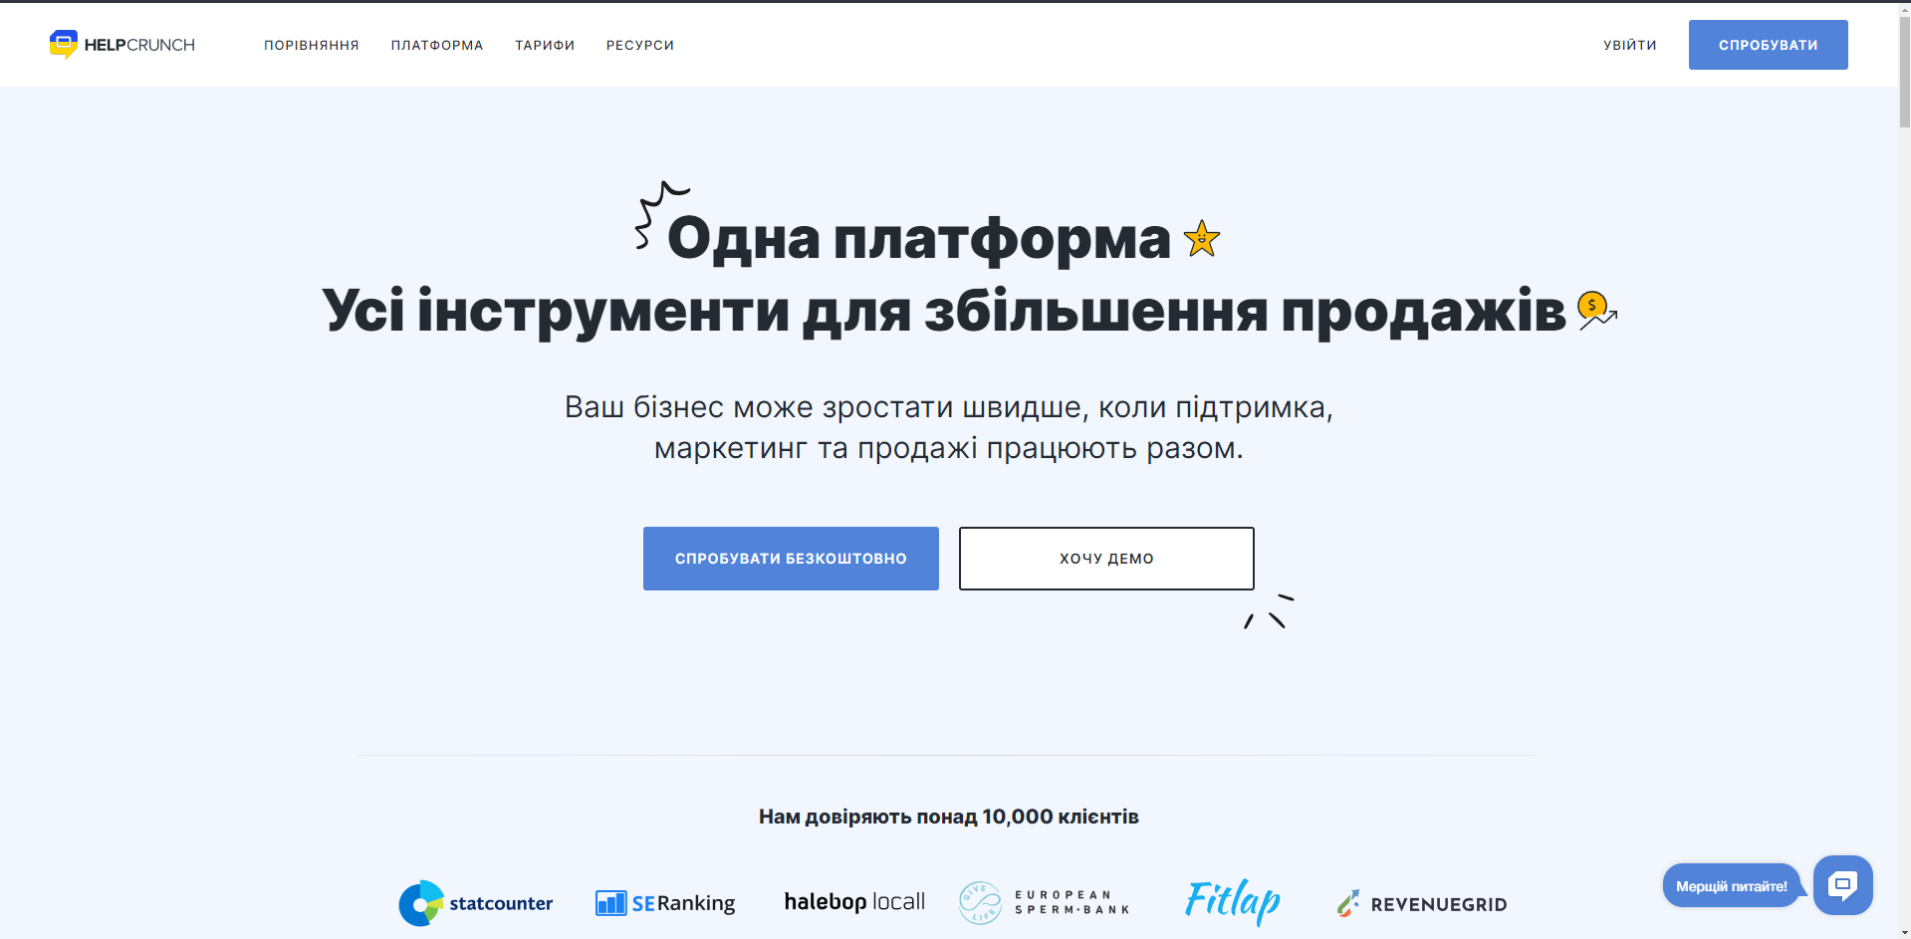
Рисунок 1.1 - HelpCrunch, Головна сторінка

. Також в правому нижньому куті екрану ми бачимо кнопку активації їх чату підтримки після активації якої бачимо чат в якому ми можемо проконсультуватися з операторами сайту або просто задати питання які нас цікавлять (Рисунок - 1.2).
Також при наведенні на цю кнопку ми можемо бачити випадаюче меню, в якому ми маємо змогу вибрати зручний для нас месенджер, за допомогою якого ми будемо спілкуватися з онлайн підтримкою сайту. Доступними Telegram, Facebook Messenger та «Живий чат».

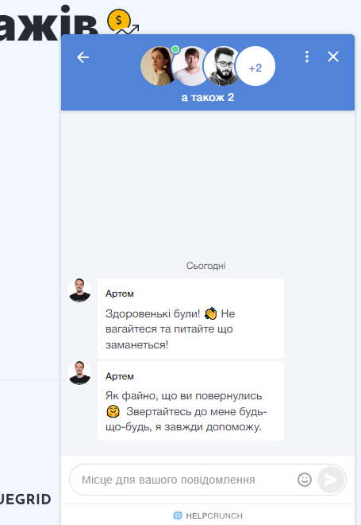
Рисунок 1.2 – Чат онлайн підтримки сайту.

Після натиску на кнопку «Спробувати безкоштовно» ми переходимо на сторінку реєстрації нашого власного акаунту (Рисунок - 1.3)

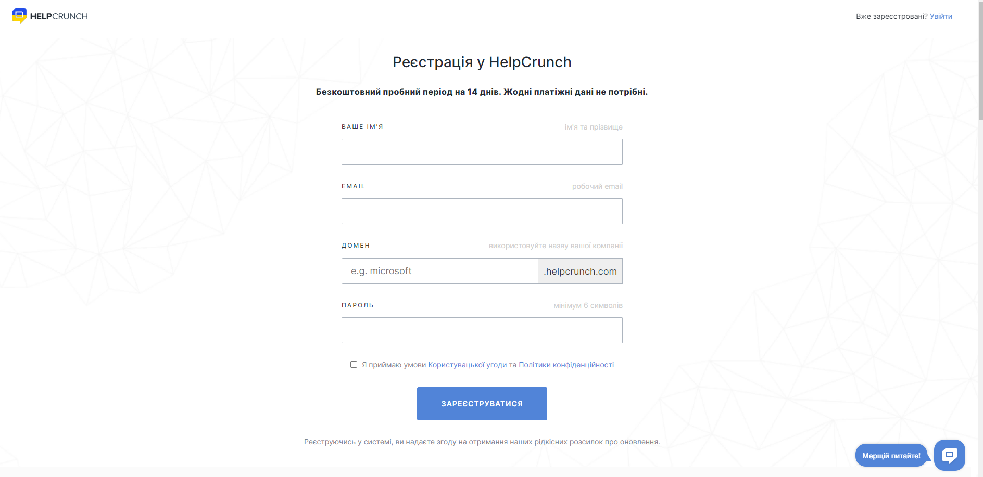
Рисунок 1.3 – Сторінка реєстрації
Реєстрація відбувається при заповненні усіх полів, а саме: «Ваше ім’я», «Email», «Домен» та «Пароль». Після заповнення усіх полів натискаємо на кнопку «Зареєструватися» і потрапляємо на сторінку з налаштуваннями для інструментів які в подальшому ми будемо використовувати на власному сайті (Рисунок - 1.4) нас цікавить перший пункт, а саме «Хочу надавати чудову підтримку»

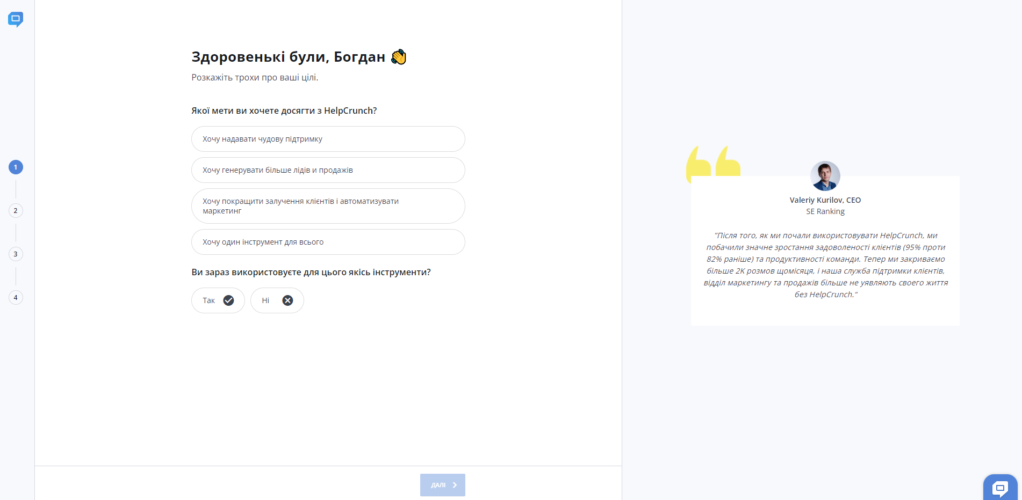
Рисунок 1.4 – Сторінка конфігурації

Після усіх налаштувань ми потрапляємо у власний кабінет, на який будуть приходити повідомлення від клієнтів вашого сайту. (Рисунок 1.5).
На сторінці присутні декілька розділів. Вхідні – сюди будуть приходити повідомлення від клієнтів, Автоповідомлення - Автоповідомлення дозволяють вам надсилати тригерні повідомлення в чат- і email-повідомлення вашим клієнтам в залежності від їхніх атрибутів або дій, Розсилки - розсилки дозволяють надсилати чат- або email-повідомлення масово певним сегментам ваших контактів, Попапи - попапи дозволяють підвищити зацікавленість відвідувачів, залучити більше потенційних клієнтів, збільшити продажі і утримати людей, які збираються вийти з сайту, за допомогою техніки розпізнавання наміру виходу [12].
Також є вкладка з налаштуваннями, де ми можемо додавати чи видаляти операторів, створювати швидкі відповіді, прослідковувати робочі години окремих операторів, створювати шаблони для розсилки на електронні пошти, та створювати відділи для розподілу обов’язків між операторами.

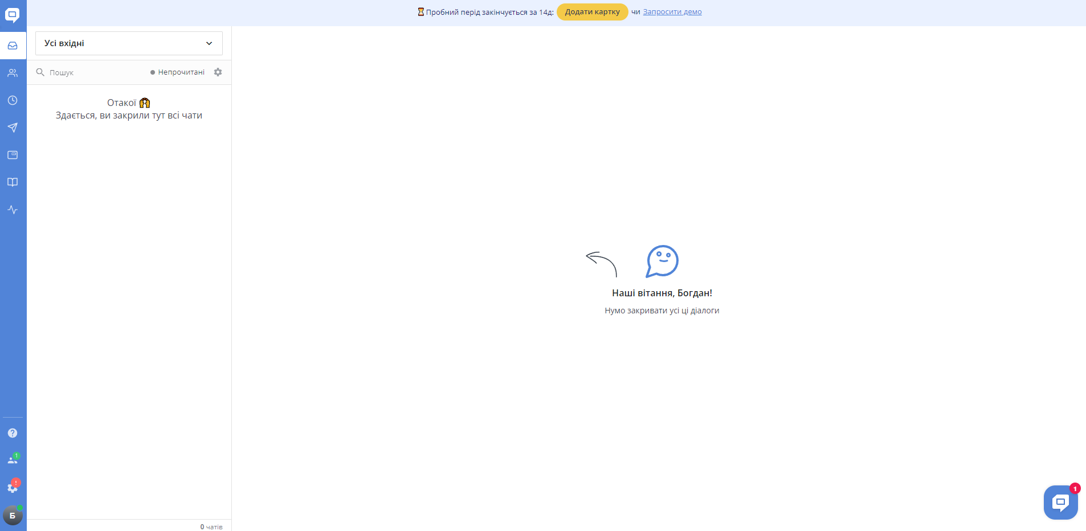
Рисунок 1.5 – Особистий кабінет

Сам чат який ми інсталювали у наш сайт має ось такий вигляд (Рисунок - 1.6). Як ми можемо спостерігати, це звичайний чат з формою для вводу тексту та кнопкою для відправки повідомлення. Також можемо спостерігати які оператори наразі онлайн та готові допомогти вам з вашим питанням.
Цікавим рішенням є добавлення можливості надсилання смайликів, це є гарним доповненням та допоможе спілкування між клієнтом та оператором менш офіційном.

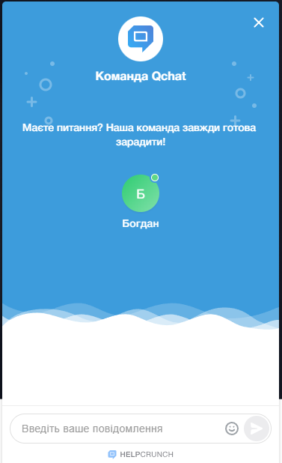
Рисунок 1.6 – Вигляд чату на стороні клієнта

Після аналізу даного сайту ми уже можемо уявити приблизний вигляд нашого готового продукту та функції які мусять бути присутніми у нашому готовому продукті.
Skibble – ще один агрегатор месенджерів який допомагаю встановлювати контакт з клієнтами. Сайт складається з трьох сторінок: головна сторінка, сторінка реєстрації та особистого кабінету. На головній сторінці (Рисунок – 1.7), ми можемо натиснувши кнопку «start a free trial» та перейти на сторінку реєстрації (Рисунок – 1.8), де для реєстрації потрібно ввести необхідні дані у пусті поля та натиснути кнопку зареєструватись. Опісля реєстрації ми потрапляємо на сторінку особистого кабінету (Рисунок – 1.9), де уже і будуть виконуватись усі маніпуляції. А саме створення і видалення акаунтів для операторів, перегляд аналітики, створення шаблонних відповідей.


Рисунок 1.7 – Головна сторінка сайту

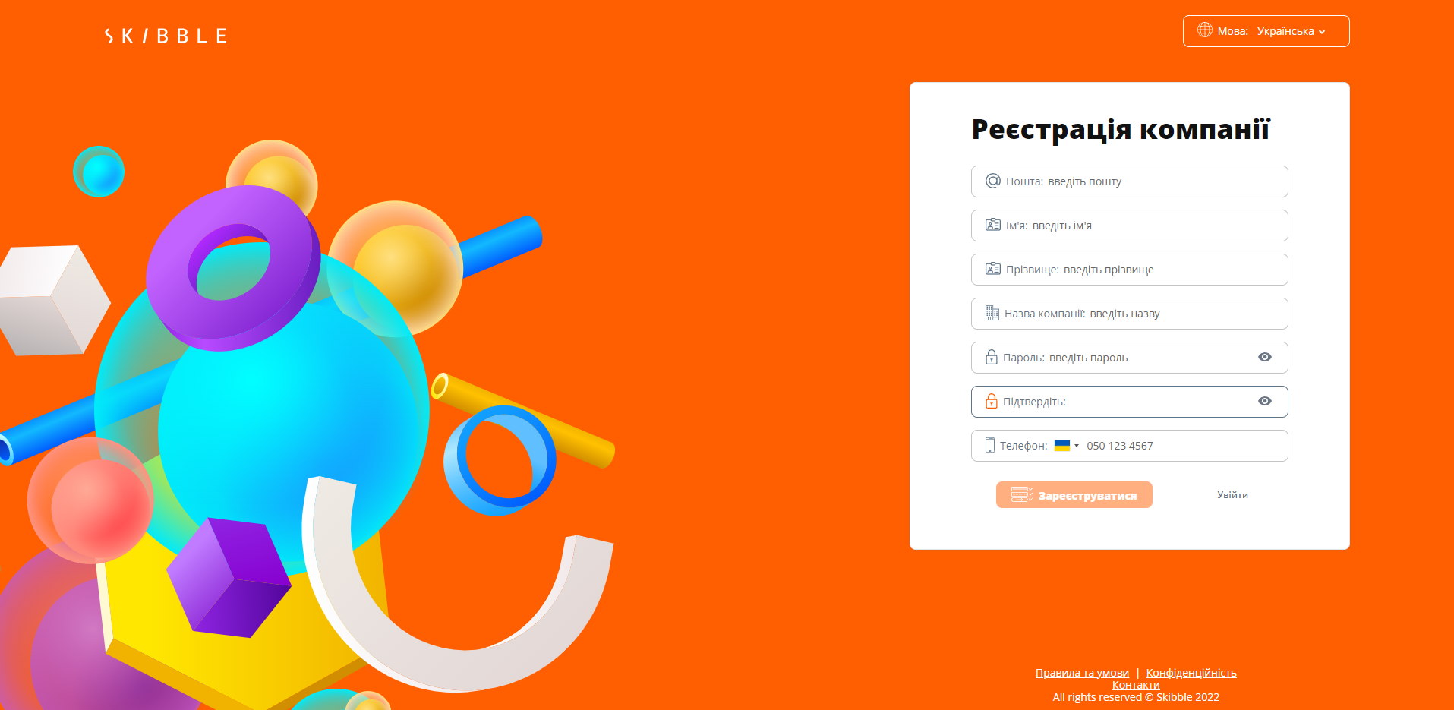
Рисунок 1.8 – Сторінка реєстрації акаунту
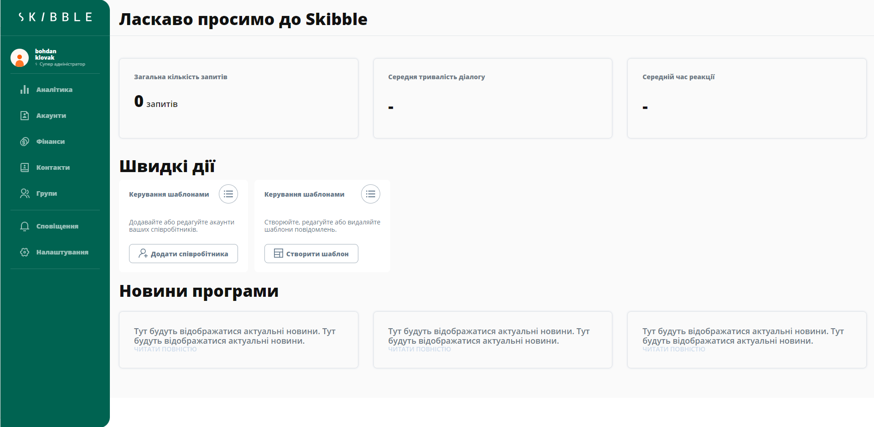
Рисунок 1.9 – Особистий кабінет

Для інтеграції на свій сайт необхідно перейти ц вкладку налаштування та вибрати у меню зверху розділ «віджет» (Рисунок - 1.10). Далі необхідно скопіювати скрипт та вставити його у свій HTML файл перед закриттям тегу <body>. І все готово для роботи.

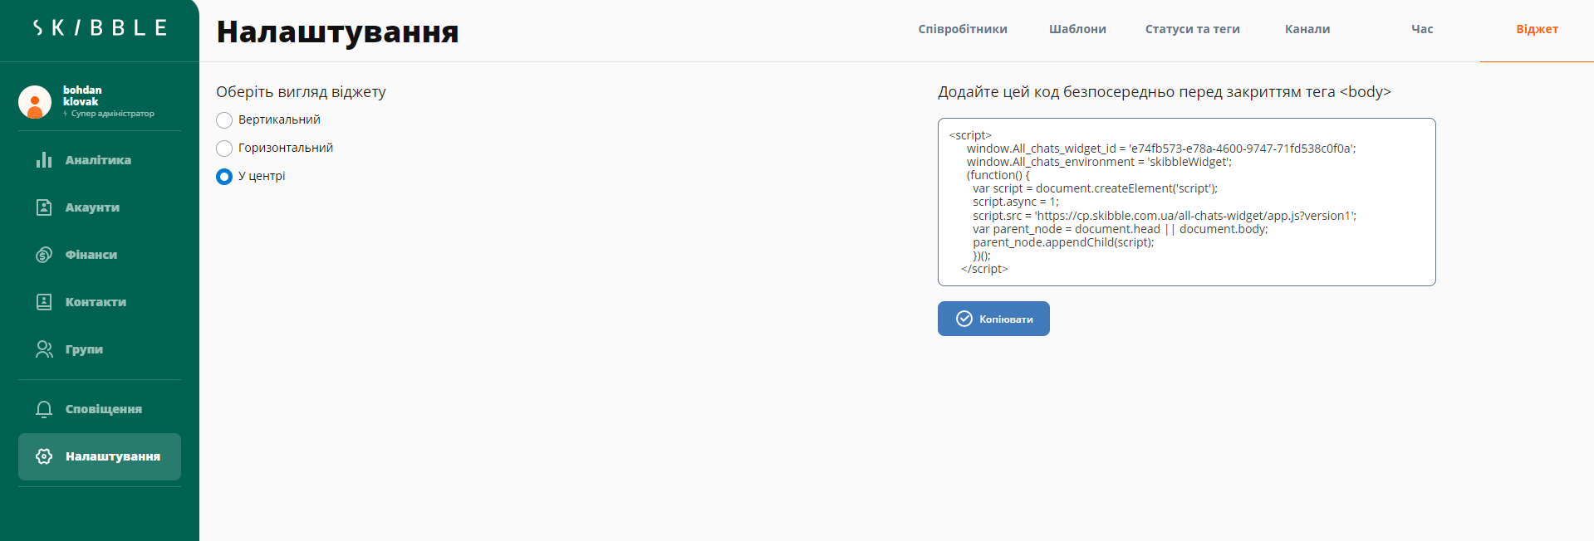
Рисунок 1.10 – Вкладка віджет у налаштуваннях
Ці два сайти є досить схожими за функціоналом і в деякій мірі схожі за дизайном. Їх аналіз допоможе нам повністю усвідомити, які саме функції повинен виконувати наш готовий веб-застосунок.

1.4 Постановка задачі

Завдяки цим проаналізованим онлайн сервісам, ми уже можемо скласти технічне завдання для нашого веб-застосунку. Кожен користувач потраплятиме на сторінку входу де зможе або увійти в існуючий акаунт або зареєструвати новий акаунт. Реєстрація на нашому сервісі буде обов’язковою. Опісля авторизації адміністратор потрапляє на сторінку адміністративної панелі, де буде знаходитись панель взаємодій.
Першою вкладкою буде вкладка «Агенти» де адміністратор зможе переглянути існуючих операторів, їх мережевий статус, рейтинг та кількість опрацьованих чатів, також при натиску на кнопку створити у попапі він зможе створити акаунт для нового оператора.
У вкладці «Клієнти» адміністратор зможе переглянути інформацію про
клієнтів які використовували чат онлайн підтримки, а саме: Імена, адреси електронних скриньок, номери телефону якщо клієнти їх вказали, та дату коли відбулося листування з оператором. Дані можна буде сортувати за датою створення чату.
У вкладці «Статистика» для адміністратора буде доступно два графіки зі статистикою кількості чатів за останній тиждень, та кількості нових клієнтів за тиждень.
Вкладка «Профіль» буде надавати доступ для редагування власних даних, таких як ім’я та адреса власного сайту. Також для перегляду буде доступно адреса електронної скриньки та дату створення акаунту.
Останньою вкладкою буде «Довідник» у якому будуть зберігатися відповіді на часті запитання від клієнтів. Довідник існуватиме для пришвидшення відповіді клієнтам операторами. Адміністратор зможе вказувати відповіді на часті запитання і ці відповіді будуть доступні для оператора в якості шпаргалки.
Для входу на сайт в якості оператора, потрібно буде авторизуватися за допомогою електронної пошти і паролю який вам повинен надати адміністратор. Після авторизації оператор потрапляє на сторінку чатування де також буде декілька вкладок.
Вкладка «Чати» у якій оператор бачитиме фільтр чатів, де у фільтри «усі» будуть добавлятись усі чати, у фільтр «активні» будуть добавлятись активні чати з якими зараз працює оператор, та фільтр «нові» куди будуть приходити нові повідомлення від клієнтів і для початку діалогу з ними оператор повинен буде підтвердити початок чату з цими клієнтами. Також у оператора буде можливість завершити чат.
Вкладка «Довідник» надає можливість перегляду відповідей на часті запитання від клієнтів які добавив адміністратор сайту.
У вкладці «Шаблони» оператор зможе створювати шаблонні повідомлення які згодом зможе використовувати у спілкуванні з клієнтом задля швидшого
обслуговування.
Також буде вкладка «Профіль» у якій оператор зможе переглянути кількість опрацьованих чатів, свій рейтинг, час початку роботи, та свою адресу електронної скриньки а також зможе відредагувати своє ім’я за необхідності
У клієнтській частині повинна бути кнопка після натиску на яку буде відкрито чат в якому клієнт повинен вказати своє ім’я, адресу електронної скриньки і за бажанням номер мобільного телефону, після чого дочекатись під’єднання оператора. Після завершення чату клієнту буде запропоновано оцінити роботу оператора в форматі вибору кількості зірочок.

1.5 Висновки по розділу
У цьому розділі було здійснено аналіз кількох сайтів з подібним функціоналом, вивчено їх дизайн та можливості, на підставі чого визначено основні вимоги до функціональної частини майбутнього програмного продукту. Крім того, детально розглянуто процес створення веб-сайтів, враховуючи особливості кожного етапу. Окремо описано поняття веб-сервісів, їхні види та роль API у їхній роботі. На основі проведеного аналізу сформульовано і уточнено вимоги до майбутнього програмного продукту.

РОЗДІЛ 2. ОПИС ІНСТРУМЕНТІВ ТА СЕРЕДОВИЩА РОЗРОБКИ

2.1 Вибір JavaScript фреймворка

У цьому світі технологій, який постійно змінюється, деякі інструменти залишилися, а багато інших з роками зникли в невідомість. Однак ми всі можемо погодитися з тим, що мова програмування JavaScript буде існувати довготривалий термін.
Цю мову програмування люблять мільйони за її універсальність. Її можна розгорнути як на стороні сервера, так і на стороні клієнта для мобільних додатків і настільних комп’ютерів.
Однак JavaScript може бути складною мовою для вивчення з її специфічним синтаксисом та особливостями. Щоб усунути іноді заплутану природу JavaScript, були створені фреймворки.
Фреймворки служать скелетом для наших програм, визначаючи рекомендації та найкращі методи розробки проектів, спрощуючи для нас багато факторів, таких як структура коду та обслуговування [16].
І хоча фреймворки Angular, React і Vue існують доволі довго, це не означає, що вони застаріли, скоріше, вони залишаються одними з найпопулярніших фреймворків.
Як вибрати фреймворк JavaScript?
Дуже часто, коли ви замислюєтеся, який фреймворк використовувати, розпочинаючи новий проект, у вас може виникнути спокуса вибрати одну, не аналізуючи її повністю. Але це може стати проблематично, якщо ви зрозумієте, що вибрана структура не відповідає потребам вашого додатка.
Наприклад, якщо у вас є дійсно важливий проект з різними вузькими місцями, вам потрібна детальна картина того, який фреймворк буде працювати краще.
Завдяки швидкому ознайомленню з кожним фреймворком та наданню вам
аналізу продуктивності ви зможете ефективно керувати своїм вибором і вибрати
найкращу фреймворк для вас.
Що таке Angular і для чого він використовується?
У світі фронтенд-фреймворків JavaScript Angular швидко зарекомендував себе як основна технологія, яку використовують мільйони розробників.
Це пов’язано не лише з оптимальним випуском, а й із тим, що Angular пропонує неймовірну структуру, що забезпечує легке двостороннє прив’язування даних, модель MVC, вбудовану систему модулів, пакет маршрутизації, ін’єкцію залежностей та інші захоплюючі функції.
Завдяки своїй структурі MVC, Angular може розділяти завдання на логічні частини, скорочуючи початковий час завантаження веб-сторінки. Модель MVC також дозволяє розділяти проблеми, при цьому частина перегляду присутня на стороні клієнта, що значно зменшує кількість запитів у фоновому режимі. Крім того, зв’язок з цим інструментом працює в асинхронному режимі, тобто виконується менше викликів до сервера [22].
Переваги
Angular дуже популярний і широко використовується. Оскільки він має популярність у просторах розробників, багато спільнот і професіоналів підтримують його.
Angular надає обширну документацію та багато вбудованих функцій, що дозволяє створювати складні програми без потреби в пакетах сторонніх розробників.
Крім того, однією з найкращих функцій Angular є двостороннє прив’язування даних, яке миттєво реплікує зміни, внесені в модель, у подання простим, ефективним та інтуїтивно зрозумілим способом.
Недоліки
Поширеною проблемою під час використання Angular є те, що він створює більш важкі програми. Через багато функцій цього фреймворка іноді вони можуть обтяжувати ваші проекти, перетворюючись на більш важку програму
з нижчою продуктивністю порівняно з React або Vue.
Додавши нові та значущі зміни, які часто вводяться, і стрімку криву навчання, розробники можуть зіткнутися з проблемами, намагаючись адаптувати та вивчити багато функцій Angular, що ускладнює вивчення його аналогів, React і Vue [20].
Що таке React і навіщо його використовувати?
React — це інтерфейсна бібліотека, яка використовується для створення компонентів інтерфейсу користувача з можливістю повторного використання для розробки великих веб-додатків, які можуть змінювати дані без перезавантаження сторінки.
Основна місія React — бути простим, масштабованим і швидким. Оскільки це бібліотека інтерфейсу, React не реалізує шаблон MVC, але ви можете вважати його частиною перегляду.
Великою перевагою використання React є його продуктивність. Ця бібліотека швидко прославилася своєю неймовірною швидкістю та багатьма функціями, які роблять це можливим, а саме:
Використання віртуальної DOM для максимальної ефективності шляхом лише повторного візуалізації вузлів за потреби
Підтримка групування та стрибки дерева, щоб мінімізувати навантаження на ресурси кінцевого користувача
Підтримка рендерингу на стороні сервера (SSR) для продуктивності, видимості пошукової системи та обміну інформацією в соціальних мережах
Переваги
Використовуючи віртуальний DOM, розробники можуть легко підвищити продуктивність і оптимізувати робоче навантаження додатків.
На відміну від Angular, одностороннє прив’язування даних React забезпечує потоки даних в одному напрямку під час написання додатків React, забезпечуючи розробники краще контролюють весь проект.
React також легко перевірити. Під час тестування компонентів React
відстежує результати виконаних дій, роблячи його доступнішим, щоб ви могли мати більше контролю над виконанням коду [21].
Недоліки
Як зазначено у вище, React не реалізує MVC. Це означає, що розробники іноді повинні використовувати додаткові бібліотеки для реалізації стану та моделі.
Документації React також недостатньо. Завдяки постійним оновленням цього фреймворку та створенню всіх супутніх бібліотек для його підтримки, технології React прискорюються настільки швидко, що немає часу на написання належної документації.
І оскільки React постійно змінюється, розробники повинні регулярно знайомитися з новими способами роботи в рамках фреймворка.
Для чого використовується Vue.js?
За загальноприйнятим визначенням Vue.js є прогресивною платформою для створення інтерфейсів користувача. На відміну від монолітного фреймворку, такого як Angular, Vue був створений так, щоб його поступово засвоювати користувачам.
Це одна з найпопулярніших фреймворків JavaScript на Github завдяки своїм функціям, відносно легкому навчанню та здатності створювати ефективні, швидкі та складні односторінкові програми [25].
Особливо, якщо говорити про Vue, його легше порівняти з React через їх відносно подібну місію. Деякі схожості включають наступне:
Вони використовують віртуальний DOM
Вони використовують реактивні та компоновані компоненти представлення
Вони зосереджуються на основній бібліотеці, залишаючи інші операції супутнім бібліотекам
Загальна продуктивність Vue.js
Коли справа доходить до продуктивності, Vue є надзвичайно швидким
інструментом. Маючи 22,9 КБ після стиснення, ця технологія, ймовірно, працюватиме дуже довго.
Завдяки керованому розміру та можливості поступового використання частин його технології, загальна продуктивність Vue охоплює значну частину того, що робить Vue чудовим інструментом.
І оскільки його легко освоїти, на відміну від інших фреймворків, таких як Angular, Vue є відмінним фреймворком як для початківців, так і для професіоналів, які давно працюють. Його документація постійно оновлюється, а його проста інтеграція проекту дозволяє розробникам миттєво розпочати роботу з Vue.
Недоліки
Оскільки Vue є новішим фреймворком, Vue все ще потрібен час, щоб розширити свою спільноту до розміру тих, хто підтримує React або Angular.
І оскільки він відносно новий, більшість ринку ще не перийняла Vue на тому ж рівні, що й React та Angular. Таким чином, може знадобитися деякий час, перш ніж ми побачимо високий попит на нових, кваліфікованих розробників Vue на ринку праці.
Навіщо потрібен Angular?
Angular особливо корисний для створення програм з дуже динамічним вмістом і великих програм корпоративного рівня.
Завдяки своїй структурі та ефективному зв’язуванню даних Angular надзвичайно корисний для програм, які повинні динамічно змінювати відображуваний вміст залежно від поведінки користувача. Angular гарантує, що після зміни компонента кожен інший пов’язаний з ним компонент буде негайно оновлено [14].
Що стосується корпоративних додатків, навіть якщо, як згадувалося раніше, Angular часто оновлюється сам і, отже, виникає необхідність часто оновлювати код програми, його основна структура та інструменти все одно
роблять його чудовою основою для великих програм.
Однак зауважте, що коли справа доходить до невеликих статичних сторінок, Angular, безумовно, не найкращий вибір. Через свою монолітну структуру цей фреймворк погано працює при створенні невеликих статичних сторінок, додаючи непотрібні накладні витрати і, отже, скорочуючи час завантаження та загальну продуктивність.
Для чого мені потрібен React?
Використання цього улюбленого фреймворка може дати багато переваг при роботі з додатками, які потребують швидкості, універсальності, хорошого SEO та доступних для міжнародної аудиторії.
Розроблений з урахуванням продуктивності та підтримки віртуальної DOM, React є чудовою платформою, коли вам потрібна швидкість та продуктивність вашого додатка. Його швидкість і продуктивність також є оптимальними для покращеного SEO (визначається Google) завдяки хорошому досвіду користувачів.
По суті, ви можете використовувати React будь-де без шкоди для продуктивності, дозволяючи без зусиль розгортати на різних платформах завдяки екосистемі фреймворку з іншими фреймворками, такими як React Native для розробки мобільних додатків.
Крім платформ, необхідна потреба задовольнити глобальну аудиторію та зробити додатки доступними через обладнання та інтернет-з’єднання різної швидкості та потужності.
Швидші програми, які використовують React, можуть допомогти вам доставити ваш продукт у різні частини світу, які можуть мати обмежену пропускну здатність або апаратні можливості.
Коли слід використовувати Vue.js?
Цей нещодавно створений, але швидко запроваджуваний фреймворк виявляється корисним для програм, які мають бути легкими, швидкими, інтегрованими в існуючі програми та охоплювати міжнародну аудиторію.
Як і у випадку з React, програми Vue.js, як правило, надзвичайно швидкі та
можуть підвищити швидкість вашого проекту.
Але Vue не тільки швидкий, але й неймовірно легкий, який може забезпечити кращу продуктивність для машин з обмеженими ресурсами, покращений доступ для людей із повільним з’єднанням та кращий загальний досвід для користувачів.
Подібно до React, швидкість і легкість Vue дають міжнародним користувачам з обмеженою швидкістю Інтернету більше можливостей використовувати вашу програму [11].
Щоб інтегрувати фреймворк в існуючі програми, внутрішню структуру Vue, не жертвуючи продуктивністю вашої програми. Це економить час і гроші в довгостроковій перспективі, що робить Vue дуже ефективним інструментом для стартапів та ідей, що розвиваються.

2.2 Середовище розробки програмного забезпечення

Visual Studio Code — засіб для створення, редагування та зневадження сучасних веб-застосунків і програм для хмарних систем. Visual Studio Code розповсюджується безкоштовно і доступний у версіях для платформ Windows, Linux і OS X. Компанія Microsoft представила Visual Studio Code у квітні 2015 на конференції Build 2015. Це середовище розробки стало першим крос-платформовим продуктом у лінійці Visual Studio. За основу для Visual Studio Code використовуються напрацювання вільного проекту Atom, що розвивається компанією GitHub. Зокрема, Visual Studio Code є надбудовою над Atom Shell, що використовують браузерний рушій Chromium і Node.js.
Редактор містить вбудований зневаджувач, інструменти для роботи з Git і засоби рефакторингу, навігації по коду, автодоповнення типових конструкцій і контекстної підказки. Продукт підтримує розробку для платформ ASP.NET і Node.js, і позиціонується як легковагове рішення, що дозволяє обійтися без повного інтегрованого середовища розробки. Серед підтримуваних мов і технологій: JavaScript, C++, C#, TypeScript, jade, PHP, Python, XML, Batch, F#, DockerFile, Coffee Script, Java, HandleBars, R, Objective-C, PowerShell, Luna, Visual Basic, Markdown, JSON, HTML, CSS, LESS і SASS, Haxe.
Sublime Text — це умовно-безкоштовний крос-платформний редактор вихідного коду. Він підтримує багато мов програмування та розмітки. Користувачі можуть розширити його функціональні можливості за допомогою плагінів, які зазвичай створюються спільнотою та обслуговуються за ліцензіями на безкоштовне програмне забезпечення. Для полегшення плагінів Sublime Text має API Python [10]. Sublime Text відомий своєю швидкістю роботи, інтуїтивним інтерфейсом та потужними функціями пошуку і заміни, що робить його популярним серед розробників, які цінують простоту та продуктивність. Редактор підтримує багатовіконний режим, розділення вікна на кілька панелей, а також дозволяє одночасно редагувати кілька рядків коду за допомогою мультикурсорів. Завдяки цим можливостям, Sublime Text значно підвищує ефективність написання коду, особливо при роботі з великими проектами.
Visual Studio Code і Sublime Text мають власні екосистеми розширень, які дозволяють адаптувати редактори під конкретні потреби користувача. У VS Code це здійснюється через офіційний маркетплейс розширень, де доступні інструменти для інтеграції з системами контролю версій, різними мовами програмування, фреймворками та хмарними сервісами. Sublime Text, у свою чергу, підтримує численні плагіни, які можна встановлювати через Package Control, що забезпечує швидкий доступ до розширень.
Обидва редактори активно підтримуються спільнотами розробників і регулярно оновлюються. Visual Studio Code має відкритий код, що дозволяє стороннім розробникам створювати власні модифікації та плагіни, а також сприяє швидкому впровадженню нових функцій і виправленню помилок. Sublime Text, хоч і є комерційним продуктом з умовно-безкоштовним доступом, також отримує регулярні оновлення та вдосконалення, підтримуючи сумісність
з останніми стандартами та технологіями.
Обираючи між Visual Studio Code і Sublime Text, розробники враховують особисті вподобання, тип проекту та специфіку роботи. VS Code більше орієнтований на інтегровану роботу з різними інструментами розробки, що робить його ідеальним вибором для складних проектів із великим стеком технологій. Sublime Text підходить тим, хто шукає легкий, швидкий і гнучкий редактор для швидких правок і роботи з кодом у різних мовах без зайвого навантаження інтерфейсом.
Обидва редактори підтримують роботу з системами контролю версій, такими як Git, що є важливою складовою сучасної розробки програмного забезпечення. Visual Studio Code пропонує вбудовану інтеграцію з Git, дозволяючи виконувати коміти, переглядати історію змін та вирішувати конфлікти безпосередньо в середовищі розробки. Sublime Text також підтримує роботу з Git через численні плагіни, що забезпечують схожу функціональність, але вимагають додаткового налаштування користувачем. Такий рівень інтеграції робить обидва редактори зручними для командної роботи і сприяє ефективному управлінню кодом у проектах будь-якого масштабу.

2.3 Обгрунтування вибору програмних засобів для реалізації програмного забезпечення та додаткове програмне забезпечення

Vue.js – чудовий фреймворк. Має дуже детальну документацію та досить низький рівень навчання, Vue.js є підходящим вибором, якщо ви хочете поекспериментувати з новою структурою як розробник.
Через схожість з React і Angular з точки зору архітектури, це легкий перехід з інших фреймворків. Vue.js, є фаворитом через невеликий розмір, швидкість і гнучкість, забезпечує ще кращу продуктивність порівняно з іншими інтерфейсними фреймворками.
Visual Studio Code — це легкий, але потужний редактор вихідного коду, який працює на вашому робочому комп’ютері та доступний для Windows, macOS та Linux. Він поставляється з вбудованою підтримкою JavaScript, TypeScript і Node.js і має багату екосистему розширень для інших мов (наприклад, C++, C#, Java, Python, PHP, Go) і середовищ виконання (наприклад, .NET і Unity).
Quasar Framework — це кросплатформний фреймворк з відкритим вихідним кодом на основі Vue.js, девіз якого : «напишіть код один раз і одночасно розгорніть його як веб-сайт, мобільний додаток та/або додаток Electron». Він має багато функцій, які дозволяють вам, як веб-розробнику, створювати програми для настільних комп’ютерів і мобільних пристроїв, а також створювати прогресивні веб-програми (PWA) за допомогою таких технологій, як Cordova, Electron і Інтернет (Vue.js) [4].
Quasar — ​​це простий у використанні, але потужний набір інтерфейсу користувача, що містить багато компонентів інтерфейсу користувача, елементів макета та помічників. Разом ці елементи забезпечують повнофункціональний набір інструментів для створення адаптивних інтерфейсних додатків без необхідності використовувати багато різних бібліотек інтерфейсу користувача. Це робить важку роботу за вас, дозволяючи зосередитися на функціях, а не на стандартних.
Підсумовуючи, Quasar пропонує підтримку багатьох режимів збірки, включаючи:
- односторінкові додатки;
- прогресивні веб-додатки;
- рендеринг на стороні сервера;
- мобільні додатки (iOS і Android), використовуючи Cordova або Сapacitor;
- багатоплатформні настільні програми з використанням Electron;
- розширення для браузера.
TypeScript — це мова програмування, розроблена та підтримувана Microsoft. Це суворий синтаксичний наднабір JavaScript і додає до мови необов'язковий статичний введення . Він розроблений для розробки великих додатків і транспіляції на JavaScript. Оскільки це наднабір JavaScript, існуючі програми JavaScript також є дійсними програмами TypeScript.
TypeScript можна використовувати для розробки програм JavaScript для виконання як на стороні клієнта, так і на стороні сервера (як з Node.js або Deno). Доступно кілька варіантів транспіляції. Можна використовувати перевірку TypeScript за замовчуванням, або компілятор Babel для перетворення TypeScript на JavaScript.
TypeScript підтримує файли визначення, які можуть містити інформацію про типи існуючих бібліотек JavaScript, подібно до того, як файли заголовків C++ можуть описувати структуру існуючих об’єктних файлів . Це дозволяє іншим програмам використовувати значення, визначені у файлах, так, ніби вони були статично типізованими об’єктами TypeScript. Існують сторонні заголовні файли для популярних бібліотек, таких як jQuery , MongoDB і D3.js. Також доступні бібліотеки TypeScript для базових модулів Node.js , що дозволяє розробляти програми Node.js в TypeScript.
Сам компілятор TypeScript написаний на TypeScript і скомпільований на JavaScript. Він ліцензований за ліцензією Apache 2.0. TypeScript включено як першокласну мову програмування в Microsoft Visual Studio 2013 Update 2 і новіших версій, поряд із C# та іншими мовами Microsoft. Офіційне розширення також дозволяє Visual Studio 2012 підтримувати TypeScript. Андерс Хейлсберг , провідний архітектор C# і творець Delphi і Turbo Pascal , працював над розробкою TypeScript [2].

2.4 Висновки по розділу

У цьому розділі було розглянуто найпоширеніші програмні засоби для створення веб-сайтів та веб-застосунків. Крім того, здійснено вибір основного програмного забезпечення для розробки власного продукту. Також описано додаткові програмні інструменти, які використовувалися під час реалізації дипломного проекту.

РОЗДІЛ 3. ВЛАСНЕ ОРИГІНАЛЬНЕ АЛГОРИТМІЧНЕ ТА ПРОГРАМНЕ РІШЕННЯ ЗАДАЧІ

3.1 Складові програмного рішення

Назва кінцевого продутку – Chat.
Front-end частина виконана з використанням Vue.JS - відкритої JavaScript бібліотеки для створення інтерфейсів користувача, яка створена щоб вирішувати проблеми часткового оновлення вмісту веб-сторінки, з якими стикаються в розробці онлайн-застосунків.

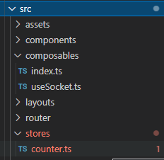
Рисунок 3.1 – Chat, Front-end, Файлова структура проекту ч. 1

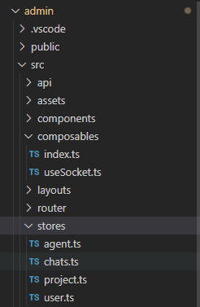
Рисунок 3.2 – Chat, Front-end, Файлова структура проекту ч. 2
На Рисунку 3.1, 3.2 зображено частину файлової структури через яку відбувається зв’язок з Back-End частиною, а компоненти, тобто візуальна частина веб-застосунку, можна бачити на Рисунку 3.3, 3.4.

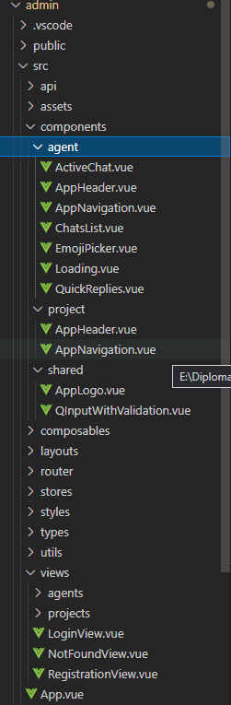
Рисунок 3.3 – Chat, Front-end, Файлова структура проекту ч. 3
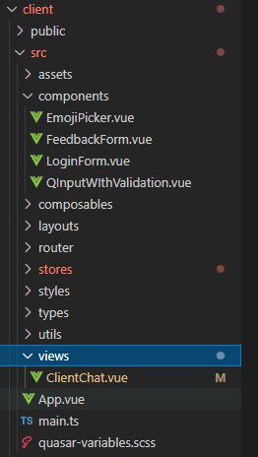
Рисунок 3.4 – Chat, Front-end, Файлова структура проекту ч. 4

Розбір функціоналу програмного рішення

Розбір функціоналу відбуватиметься за наступним шаблоном: Починаючи з огляду елементів UI, огляд того як цей елемент виконаний та які методи, і не тільки, зачіпає, як впливає, і чи взагалі впливає, на зміни Stores.
Варто звернути увагу на те, що при створення UI використовувалась бібліотека готових рішень та шаблонів Quasar, так що базові графічні елементи(кнопки, поля вводу, і тд) мають відповідну стилізацію, а в окремих випадках були переписані вручну. В основному це були розміри елементів та їх кольори [28].
Здійснивши перехід на сайт, нас зустрічатиме сторінка авторизації.
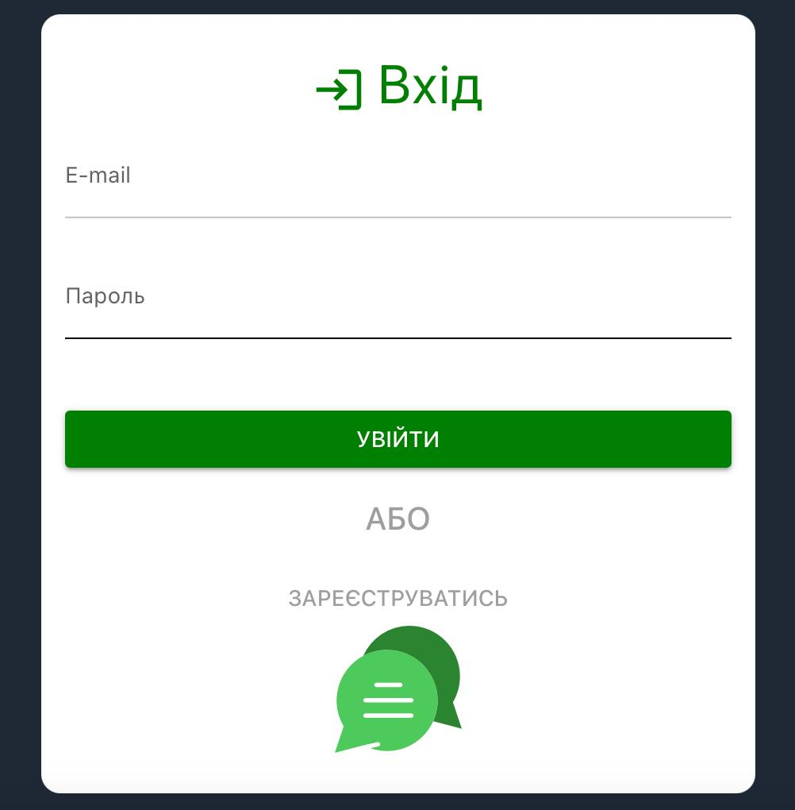
Рисунок 3.6 – Chat, Сторінка авторизації

На Рисунку 3.6 можемо переглянути сторінку авторизації на якій користувач може здійснити вхід у свій обліковий запис або ж якщо він тут вперше натиснути кнопку зареєструватись та перейти на сторінку реєстрації яка зображена на рисунку 3.7. Для реєстрації клієнт повинен вказати свої дані, а саме адресу електронної скриньки, пароль, назву свого проекту на якому буде розміщено чат підтримки та посилання на свій проект.

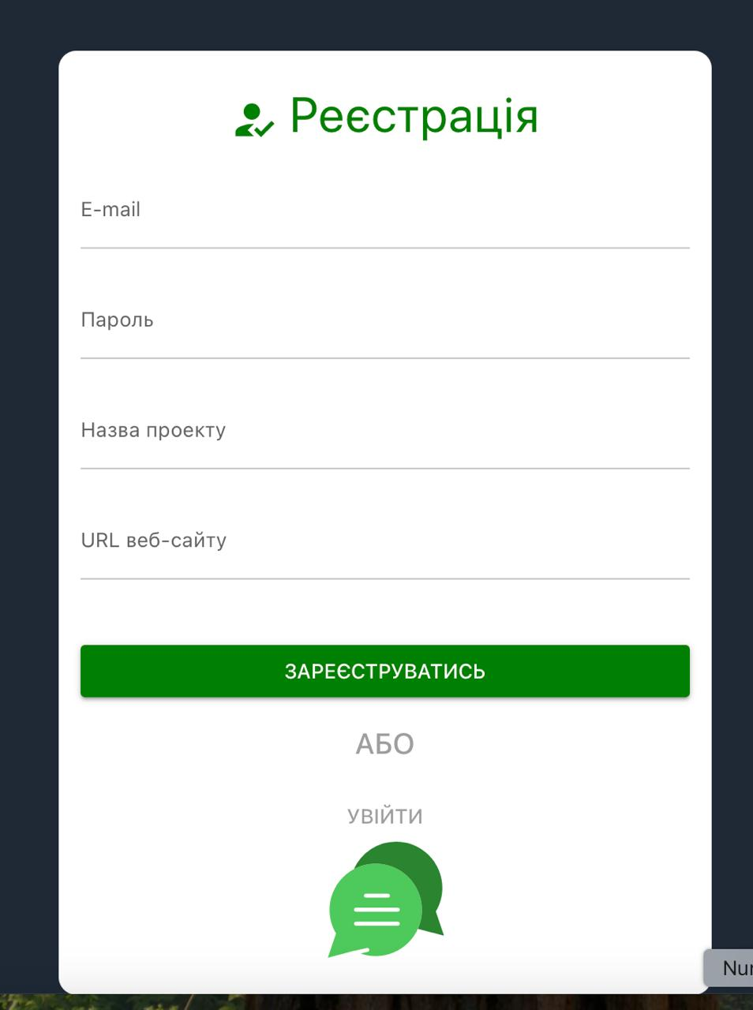
Рисунок 3.7 – Chat, Сторінка реєстрації.

На даній сторінці користувач зможе зареєструвати новий обліковий запис, або ж авторизуватись, якщо він попередньо вже зареєструвався. Для реєстрації потрібно натиснути кнопку зареєструватись, після чого користувача перенаправить на сторінку реєстрації де він повинен заповнити поля та натиснути кнопку «зареєструватись». Компонент "RegistrationView" має наступний вигляд.
Також застосовано валідацію вхідних даних за допомогою бібліотеки для валідації «інпутів» Vee-Validate. При вводі даних, спочатку перевіряється чи поля не є пустими. Наступним кроком є перевірка на відповідність введених даних регулярному виразу із бібліотеки.
Введені дані використовуються після натискання на кнопку «Вхід» у методі «onSubmit» де відбувається виклик імпортованої функції входу де провіряється порівняння введених даних із існуючими даними про зареєстрованих користувачів.
Якщо на сервері дані пройшли перевірку на унікальність, адреса електронної пошти більше ніким не використовується, то в такому разі дані користувача зберігаються в БД і його можна вважати зареєстрованим.
При неправильному введенні даних в форму для користувача буде сповіщено про проблему через систему сповіщень.(Рисунок – 3.8, 3.9)
Також підказкою будуть поля, які змінять свій колір в залежності від правильності чи неправильності заповнення.
Після того як користувач заповнить поля правильно та натисне кнопку «Увійти» його перенаправить на головну сторінку яка залежить від ролі користувача. Є дві ролі:
- Адміністратор
- Агент
Розглянемо сторінку для користувача «Адміністратор»(Рисунок – 3.10)

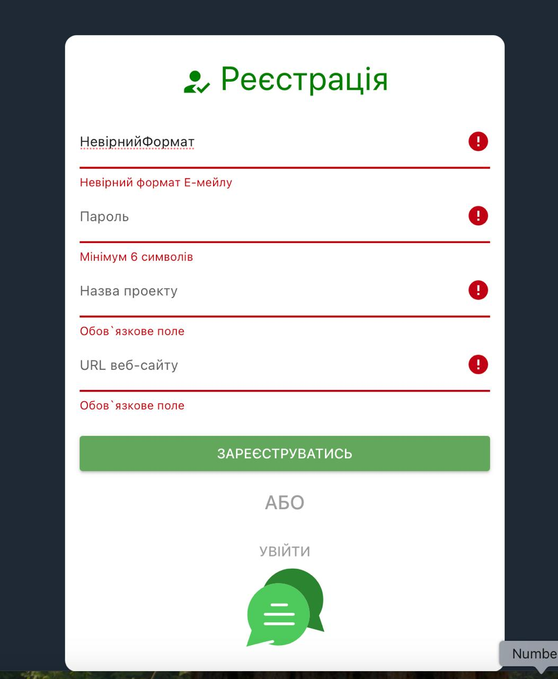
Рисунок 3.8 – Chat, сповіщення про неправильність введених даних на сторінці реєстрації.
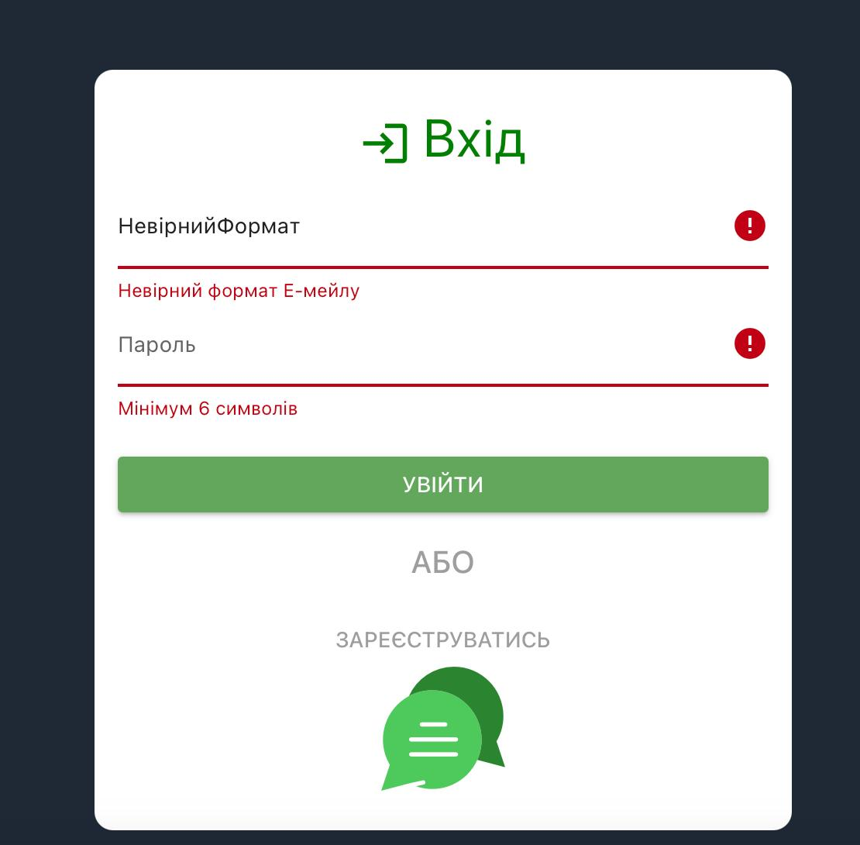
Рисунок 3.9 – Chat, сповіщення про неправильність введених даних на сторінці входу.

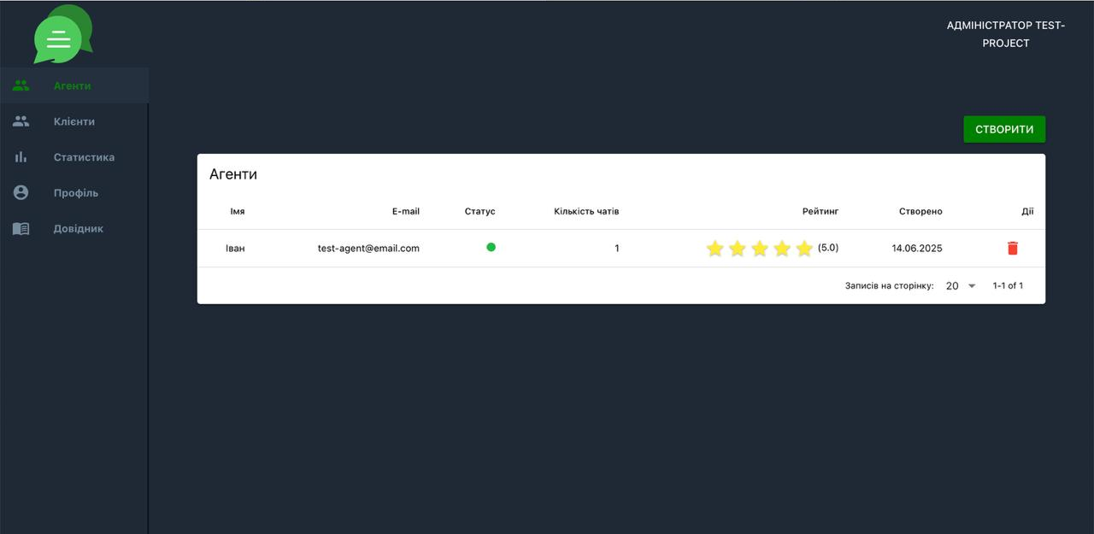
Рисунок 3.10 – Chat, головна сторінка для користувача «Адміністратор».

Сама ж сторінка складається з трьох ключових модулів:
- Хедер
- Бічна навігаційна панель
- Основна панель керування
Хедер містить тільки одну активну кнопку, яка за сумісництвом є іменем адміністратора, при натисненні на яку у випадаючому меню можна завершити сеанс та вийти з акаунту. Також у хедері міститься логотип продукту.(Рисунок - 3.11)

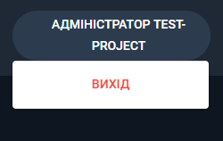
Рисунок 3.11 – Chat, кнопка виходу з акаунту.

Це все що стосується панелі хедер. Наступним кроком розберемо бічну навігаційну панель. Панель складається із п’яти активних кнопок навігацій між інструментами. «Агенти» - (відкривається за замовчуванням), направляє користувача на сторінку із інформацією про наявних агентів чи іншим словом операторів. Інформацією про операторів є ім’я оператора, адреса електронної скриньки, статус (онлайн/офлайн), кількість опрацьованих чатів, рейтинг, та дата створення акаунта для оператора. Також є кнопка створити, натиснення якої викличе спливаюче вікно де користувач зможе створити акаунт для нового оператора.(Рисунок - 3.12)

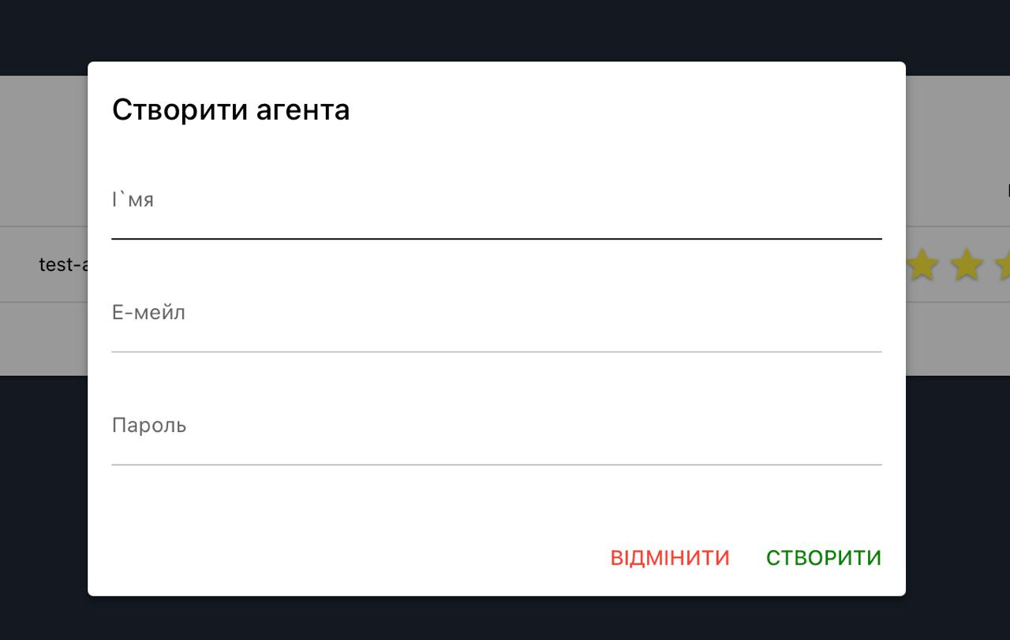
Рисунок 3.12 – Chat, форма створення нового оператора.

Для цієї форми також задіяні обмеження для правильності вводу даних для нового оператора.
Також є можливість видалення акаунта оператора за допомогою кнопки навпроти інформації про оператора, натиснення якої викличе спливаюче вікно для підтвердження дії. (Рисунок – 3.12)

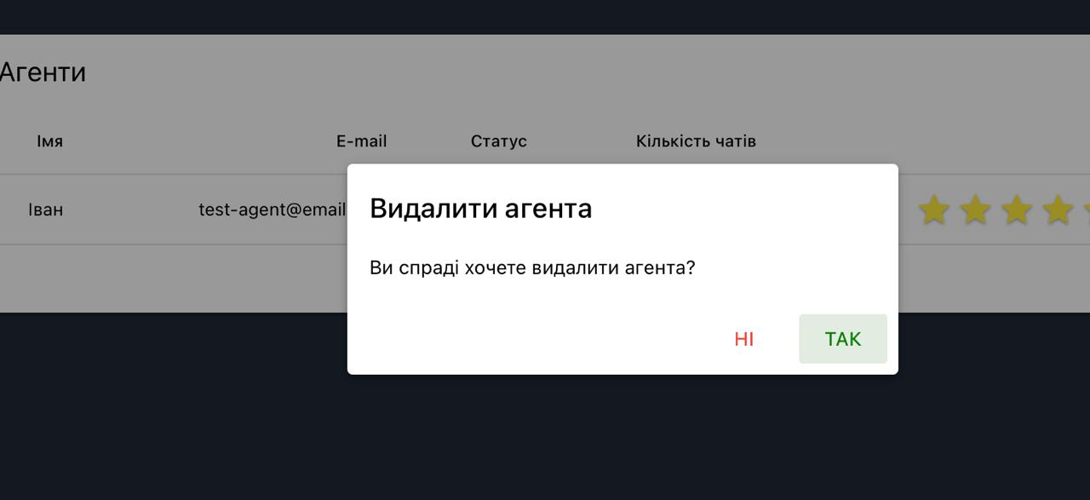
Рисунок 3.13 – Chat, підтвердження видалення оператор.

Наступна кнопка «Клієнти» відкриває для користувача розділ із інформацією про опрацьованих клієнтів(Рисунок – 3.13). Тут зберігаються дані клієнта, а саме ім’я, адреса електронної скриньки, номер мобільного телефону (якщо було вказано клієнтом) та дату коли був діалог з клієнтом. Вся інформація відображається у зручній таблиці, також є можливість сортування клієнтів за датою.

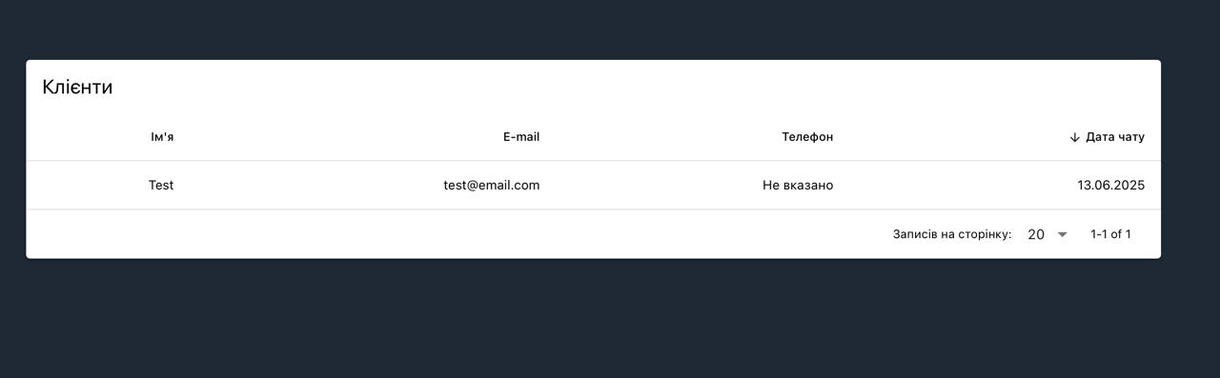
Рисунок 3.14 – Chat, розділ «Клієнти».

Наступна кнопка «Статистика» відкриває для користувача розділ із короткою статистикою про кількість клієнтів та кількість чатів за останній тиждень.(Рисунок – 3.15)

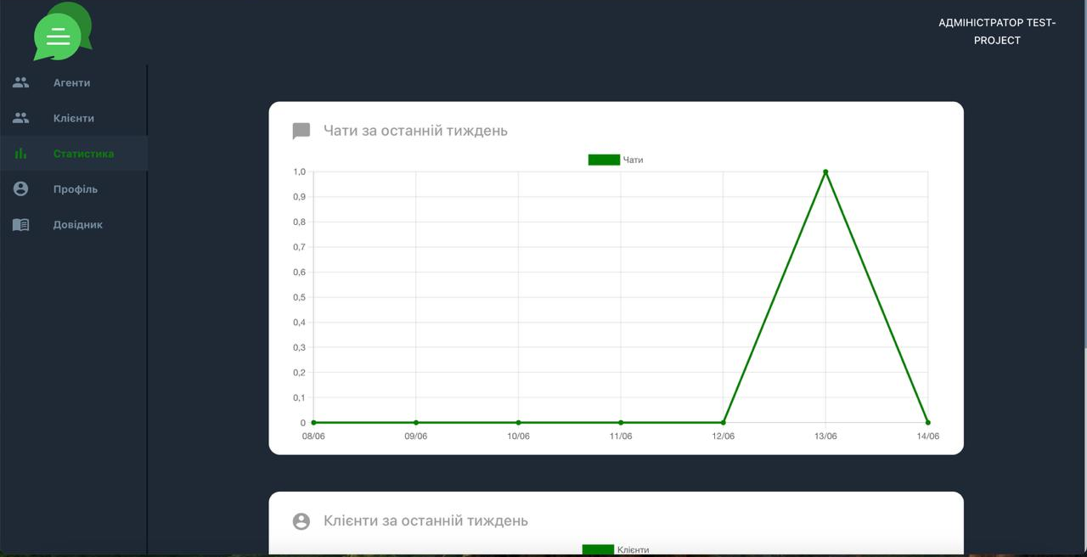
Рисунок 3.15 – Chat, розділ «Статистика».
Наступна кнопка «Профіль» відкриває для користувача розділ у якому користувач може переглянути інформацію про свій акаунт (Рисунок – 3.16), також може змінити або відредагувати ім’я або URL-адресу власного.

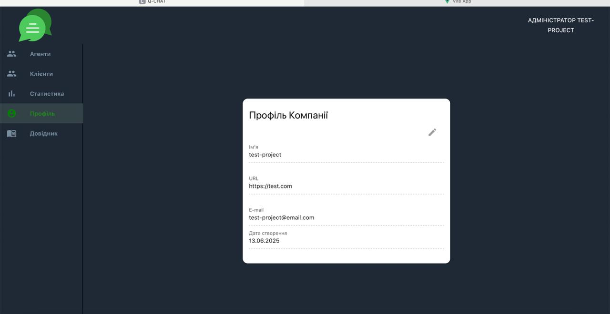
Рисунок 3.16 –Chat, розділ «Профіль».

Остання кнопка «Довідник» відкриває для користувача розділ у якому можна створити відповіді на поширені запитання від клієнтів.(Рисунок – 3.17)
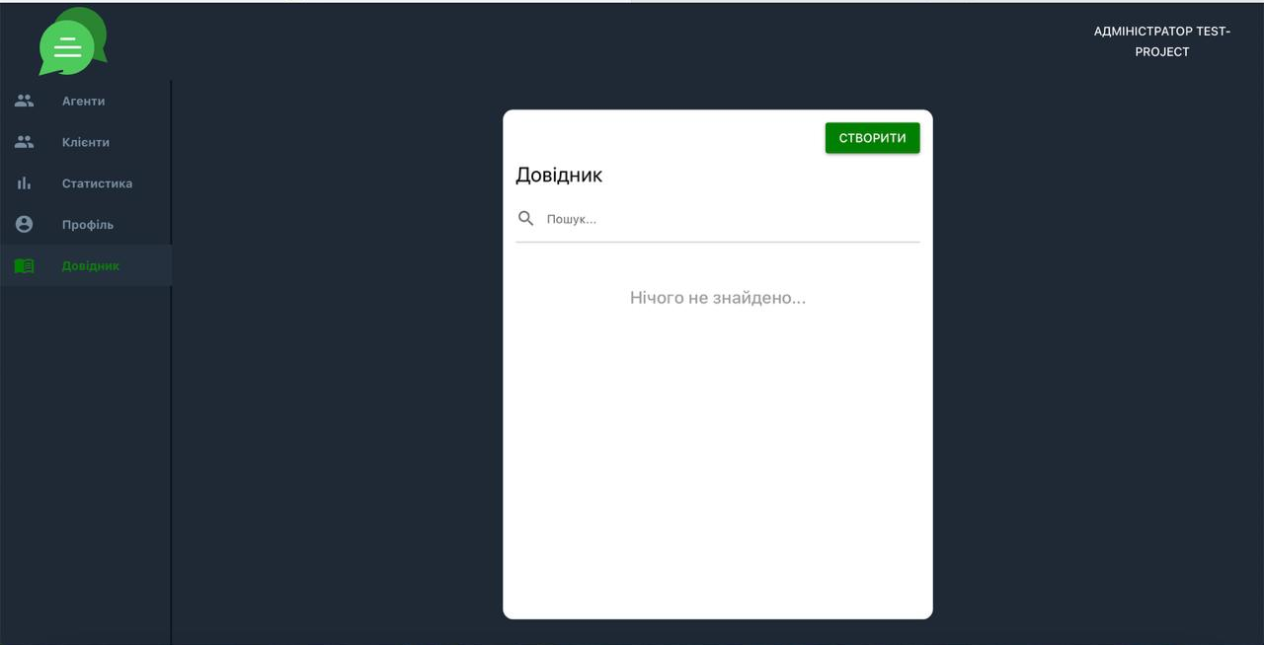
Рисунок 3.17 – Chat, розділ «Профіль».
Для створення «питання-відповіді» користувач повинен натиснути кнопку створити, яка викличе спливаюче вікно з формою(Рисунок - 3.18) у якому необхідно заповнити поля та натиснути кнопку «створити».

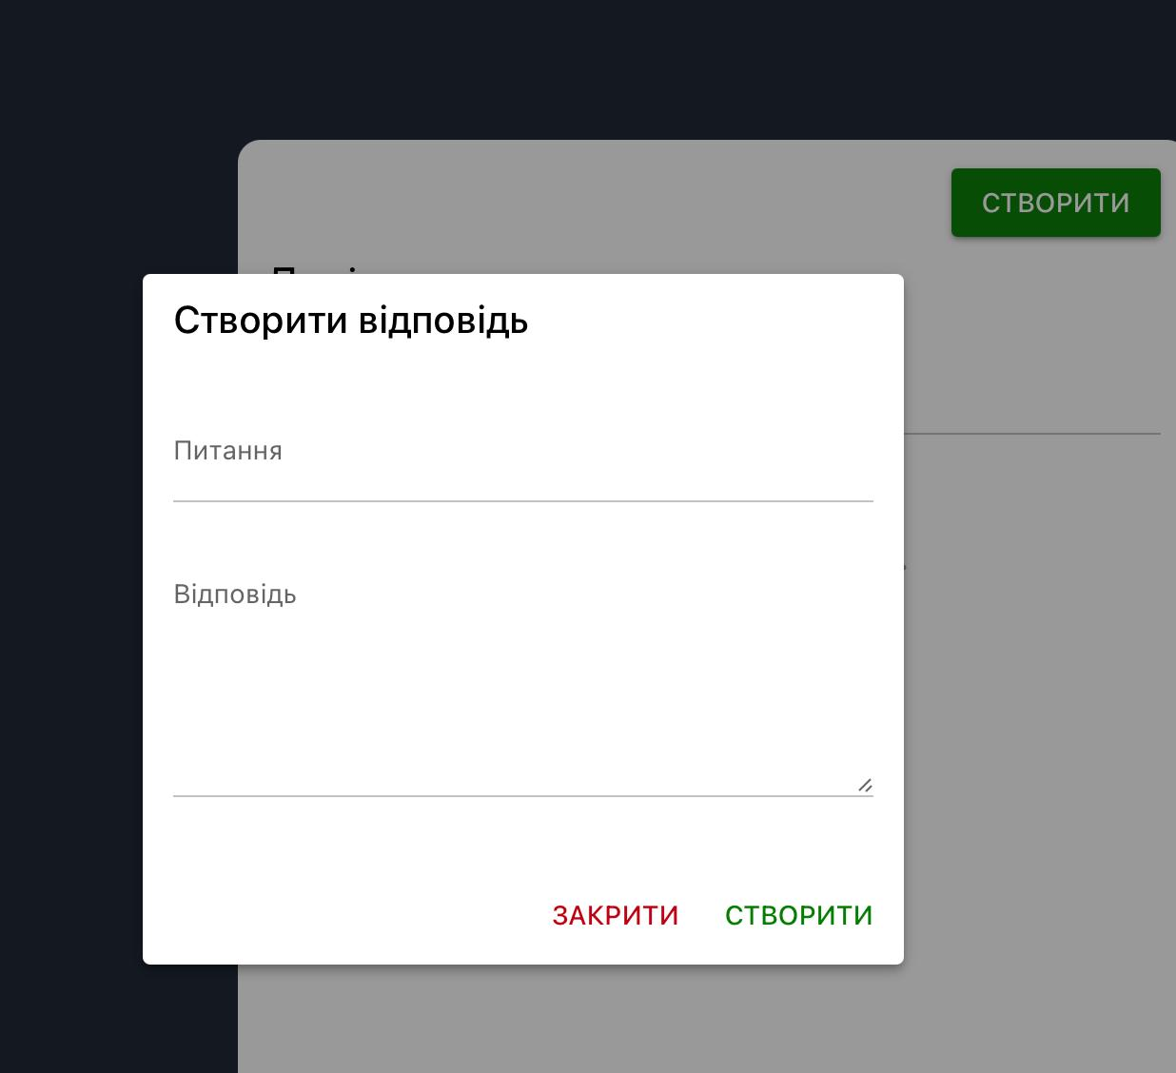
Рисунок 3.18 – Chat, форма створення довідок.
Створені довідкові дані також можна редагувати або видаляти. Для цього користувач повинен натиснути на питання щоб розгорнути його (Рисунок – 3.19), опісля вибрати необхідні дії.
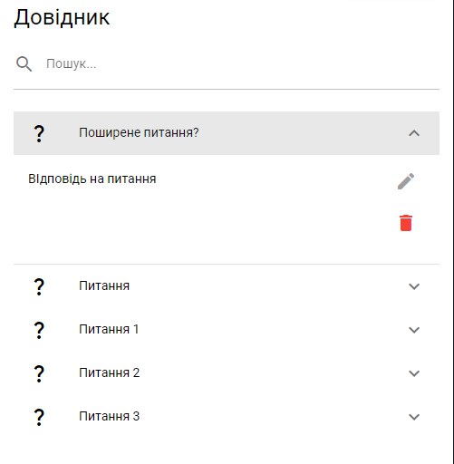
Рисунок 3.19 – Chat, розгорнута довідка.

Наступним розглянемо сторінку для користувача «Агент». Сама сторінка має схожий вигляд із сторінкою для користувача «Адміністратор». Вона складається з трьох елементів:
- Хедер
- Бічна панель навігації
- Основний екран інструментів
Хедер аналогічний як і у сторінки користувача «Адміністратор». Однією відмінністю є те, що у випадаючому меню, яке активовується після натиснення на іконку агента, можна змінити статус із онлайн на офлайн та навпаки.(Рисунок - 3.20)

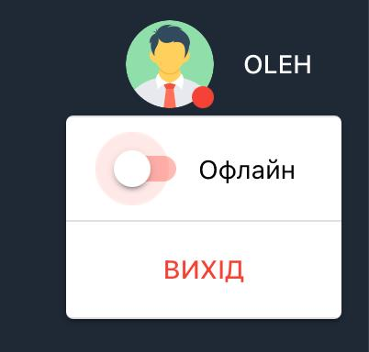
Рисунок 3.20 – випадаюче меню у хедері.

Бічна панель навігації складається із чотирьох кнопок. Першою кнопкою є «Чати» (Рисунок – 3.21), вона активована по замовчуванню, та є основним інструментом для користувача «Агент».

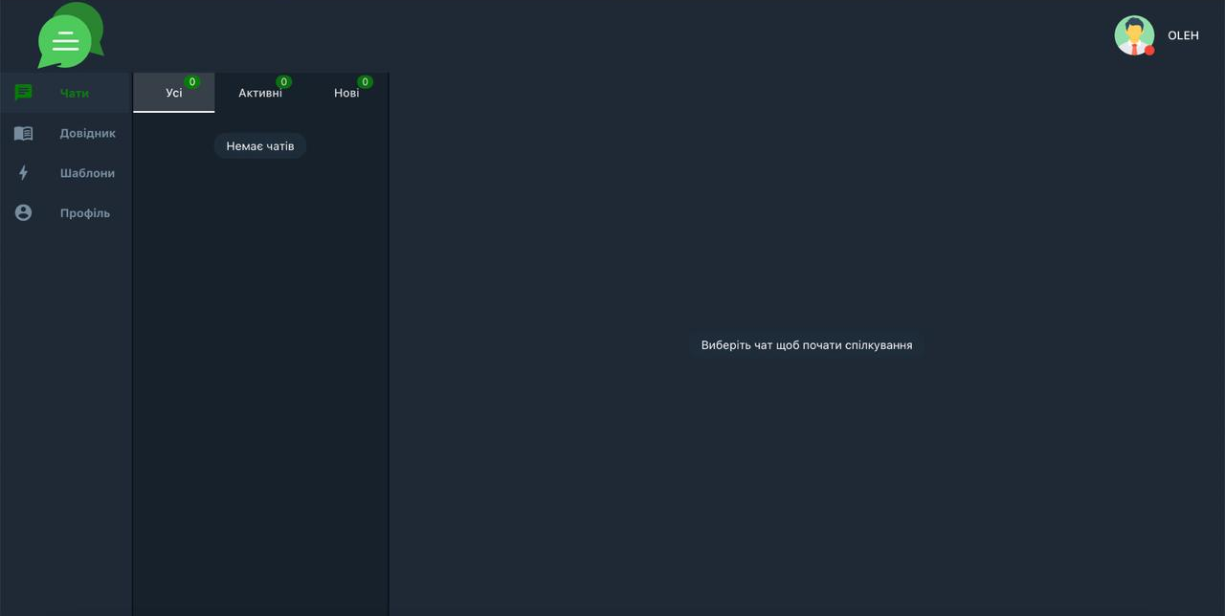
Рисунок 3.21 – Chat, розділ «Чати».

У даному розділі ми можемо бачити повноцінний месенджер, через який агенти, тобто оператори будуть контактувати із потенційними клієнтами. Усі чати поділені на три фільтри:
- Усі
- Активні
- Нові
У фільтрі «Усі» відображаються усі доступні для даного агента чати без виключення. У фільтрі «Активні» відображаються тільки не завершені чати, а у фільтрі «Нові» відображаються чати які ще не прийняв ні один оператор. Для того щоб чат із фільтру «Нові» перейшов у фільтр «Активні», оператор повинен зайти у фільтр «Нові», вибрати чат який він хоче розпочати, та натиснути кнопку «Розпочати спілкування». (Рисунок – 3.22)

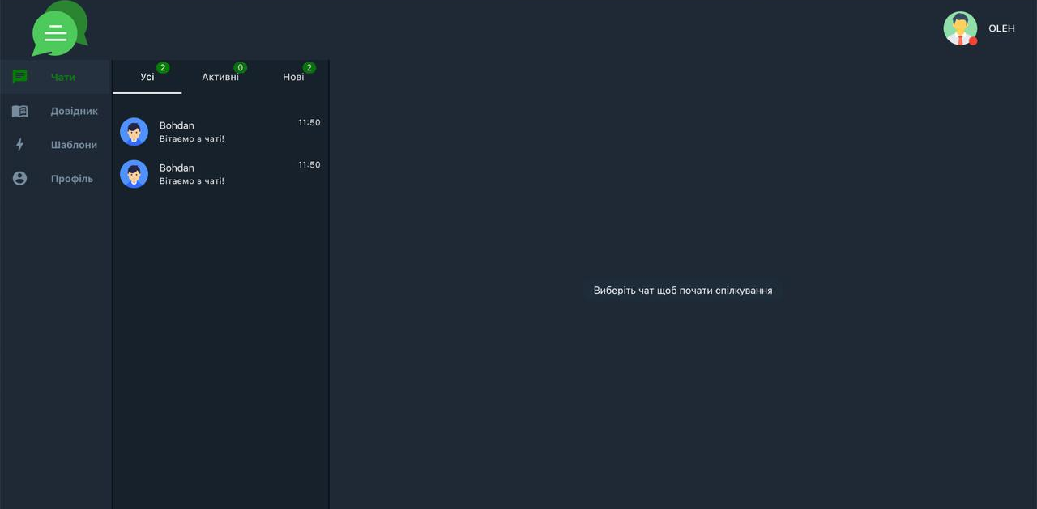
Рисунок 3.22 – Chat, новий чат.

Після цього у чат прийде відповідне сповіщення, що оператор у чаті, та стане доступною форма для вводу повідомлень та кнопка відправки повідомлень. Для агента є доступними шалонні повідомлення які він може створити у розділі «Шаблони», але до створення шаблонів ми повернемось пізніше. Для того щоб надіслати шаблонне повідомлення оператор повинен натиснути на відповідно кнопку, яка знаходиться над формою для вводу повідомлень. Натиснувши на неї розгорнеться список шаблонних повідомлень (Рисунок – 3.23), оператору потрібно натиснути на потрібне повідомлення і воно з’явиться у формі для набору повідомлень. Опісля оператор може натиснути на кнопку надсилання.
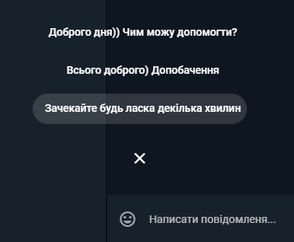
Рисунок 3.23 – Chat, Список шаблонних повідомлень.

Приклад діалогу між оператором та клієнтом ми можемо переглянути на рисунку 3.24, де повідомлення з правого боку належать оператору, а повідомлення з лівого боку належать клієнту. Також під повідомленнями ми можемо бачити час відправки повідомлень.

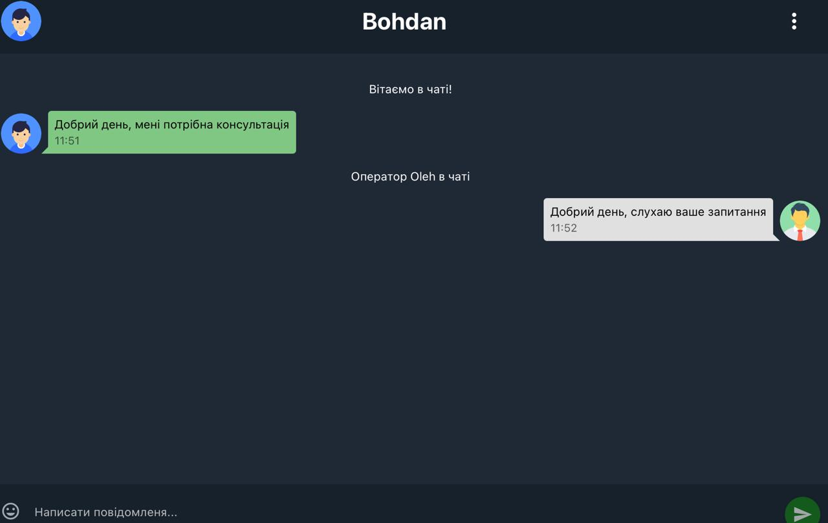
Рисунок 3.24 – вигляд діалогу.
У верхньому правому куті чату ми можемо бачити ще одну кнопку у вигляді трьох крапок, активація якої викличе випадаюче меню(Рисунок - 3.25), яке складається з двох пунктів «Інформація» та «Завершити».

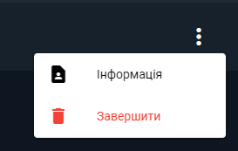
Рисунок 3.25 – Випадаюче меню чату.

Пункт «Інформація», після активації, відобразить в спливаючому вікні (Рисунок – 3.26) інформацію про клієнта. А саме ім’я, адресу електронної пошти, та телефон якщо клієнт його вказав.
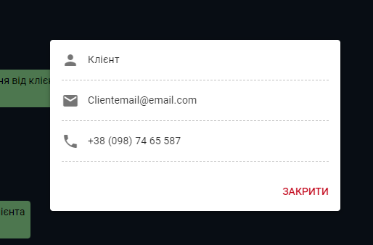
Рисунок 3.26 – інформація про клієнта.
Пункт «Завершити» після активації, завершує чат з клієнтом. Завершувати чат оператор повинен опісля того як клієнт отримав консультацію та був попереджений, що оператор зараз завершить їх діалог. Після завершення діалог збережеться у базі даних.
Наступна кнопка «Довідник» відкриває для оператора розділ із відповідями на поширені запитання від клієнтів. (Рисунок – 3.27) Як саме цей розділ наповнюється відповідями на запитання ми розглядали раніше.

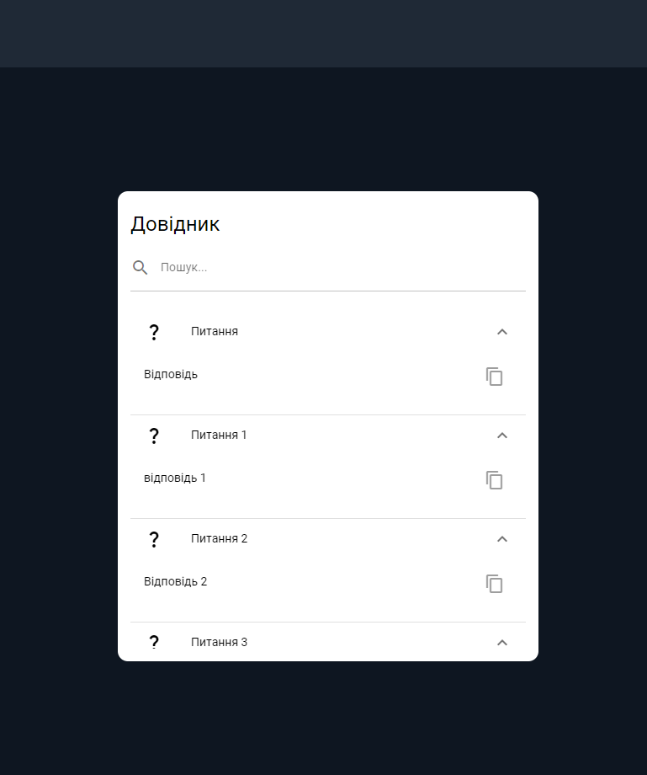
Рисунок 3.27 – Chat, розділ «Довідник».
У оператора є можливість пошуку питань які його цікавлять. Для цього йому необхідно у формі «пошук» ввести питання на яке йому потрібна відповідь. Також оператор може скопіювати потрібну йому відповідь одним кліком по відповідній кнопці яка є присутня навпроти кожної відповіді на запитання.
Наступна кнопка «Шаблони» відкриває для користувача розділ, де можна створювати швидкі повідомлення або іншими словами шаблони.(Рисунок – 3.28)

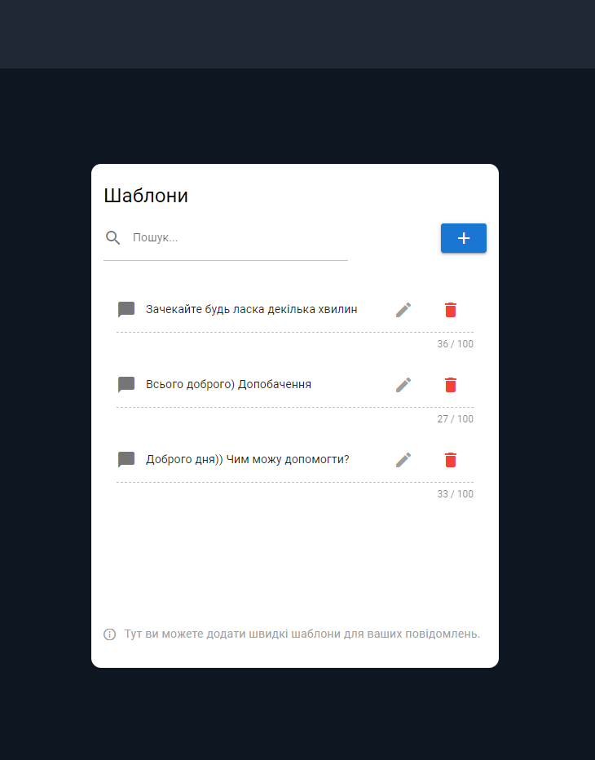
Рисунок 3.28 – Chat, розділ «Шаблони».

Для створення нового шаблону, необхідно активувати кнопку додавання, яка відкриє спливаюче вікно із формою, куди необхідно ввести необхідну фразу яку оператор хоче використовувати в якості шаблону. (Рисунок – 3.29)
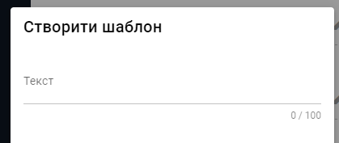
Рисунок 3.29 – Chat, форма створення шаблону.

Також присутня можливість редагування та видалення уже створених раніше шаблонних повідомлень. Для цього необхідно натиснути на відповідні кнопки навпроти потрібного шаблону.
У розділі шаблони також наявний пошук потрібних шаблонів за допомогою форми пошуку. Пошук аналогічний пошуку попереднього розділу «Довідник».
Останньою кнопкою є «Профіль», яка відкриває для користувача розділ у якому він може переглянути інформацію про свій акаунт.(Рисунок – 3.30)

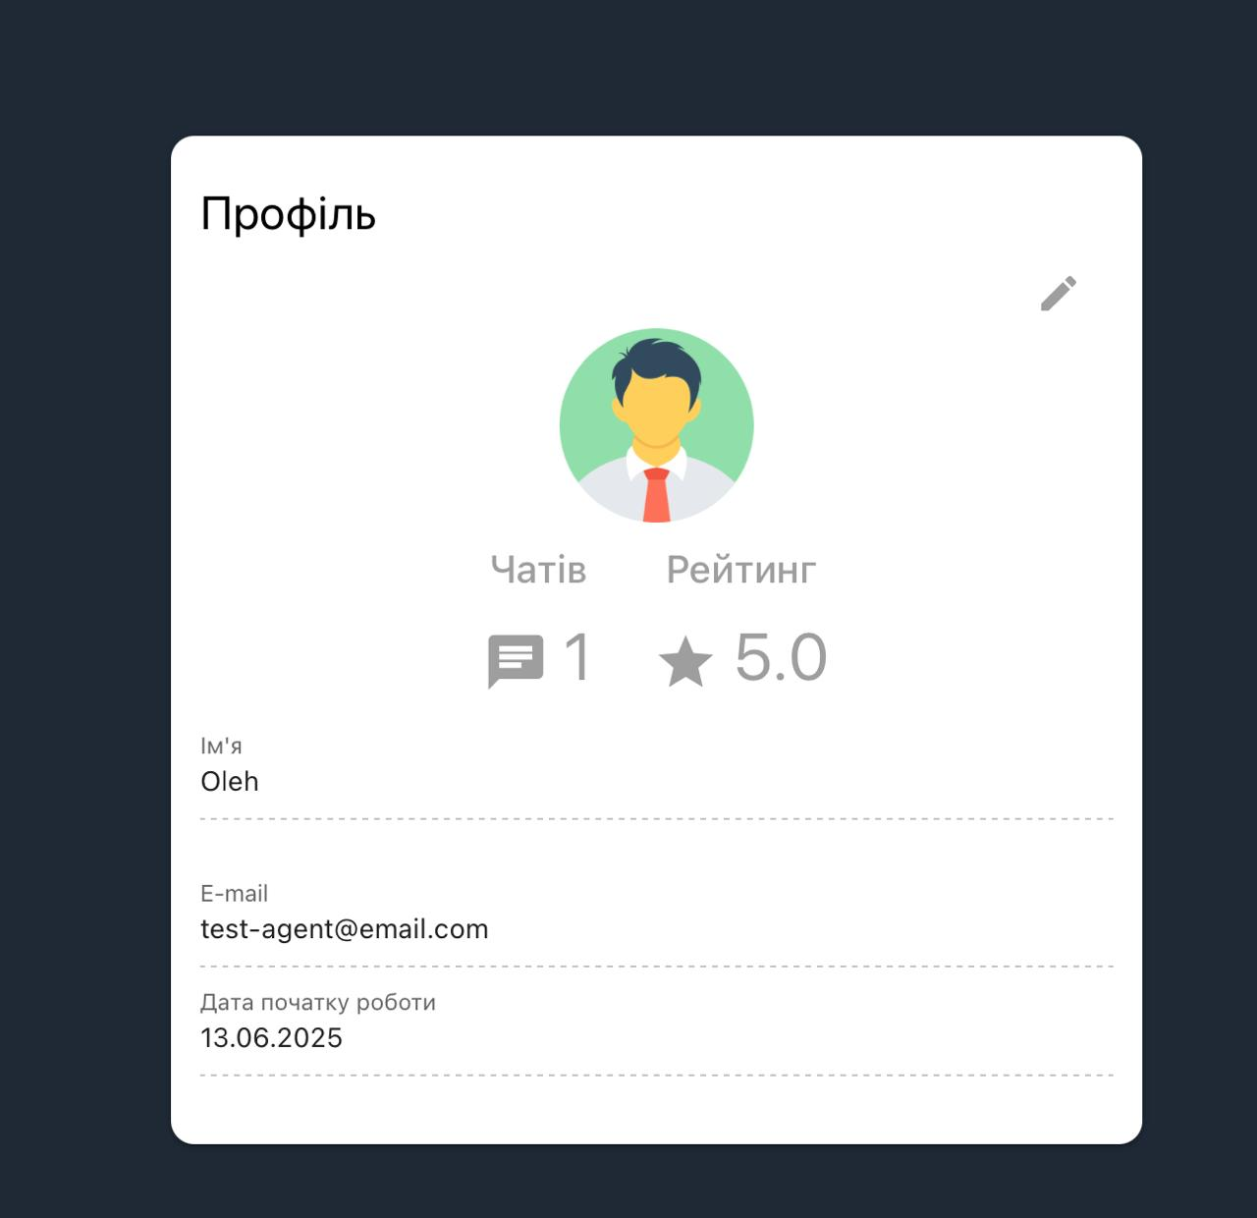
Рисунок 3.30 – Chat, розділ «Профіль».

А саме ім’я, адресу електронної пошти та дату початку роботи. Також тут присутня інформація про особистий рейтинг та кількість опрацьованих чатів.
Рейтинг же в свою чергу формується на основі відгуків від клієнтів. Також за необхідності, оператор може редагувати своє ім’я.
Наступним розглянемо сервіс зі сторони потенційного клієнта якому потрібна онлайн підтримка.
Перше що необхідно зробити зробити клієнту, щоб викликати оператора це натиснути на іконку чату(Рисунок – 331).


Рисунок 3.31 – Chat, іконка чату зі стороно клієнта.
Після активації чат буде мати вигляд який ми можемо побачити на рисунку 3.22.

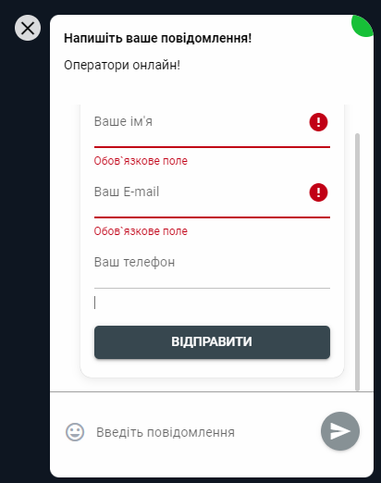
Рисунок 3.32 – Chat, вигляд чату після активації.

Клієнту необхідно заповнити обов’язкові поля, та за бажанням поле для номеру мобільного телефону. У цій формі також було застосовано валідацію введених даних аналогічну як і у формі для входу чи реєстрації для адміністратора. Наступним кроком буде клік по кнопці «відправити», яка надсилає запит на чат для усіх онлайн операторі. Опісля клієнту необхідно дочекатись підтвердження оператора на чат, коли оператор підтвердить початок чату, клієнт отримає відповідне повідомлення.(Рисунок – 3.33)

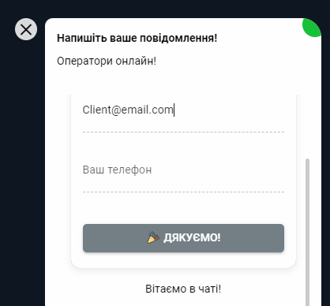
Рисунок 3.33 – сповіщення про початок чату.
Для надсилання повідомлень, клієнт повинен вводити повідомлення у форму для повідомлень та відправляти їх за допомогою кнопки справа від цієї форми.
Після того, як чат буде завершено оператором, у клієнта в чаті з’явиться форма для оцінки роботи оператора, яка за шкалу має кількість зірок. Максимальною кількістю є п’ять, а мінімальною одна.(Рисунок - 3.34)

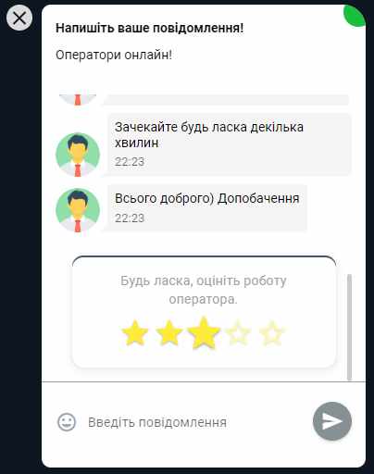
Рисунок 3.34 – форма оцінки оператора.

Якщо клієнт скористався формою для оцінки, то оператор отримає відповідне сповіщення яке ми можемо бачити на рисунку 3.35.


Рисунок 3.35 – сповіщення про оцінку оператора

Подальший розвиток продукту

На цьому функціональність програмного продукту закінчується.
Однак майте на увазі, що це лише MVP, і більше функцій буде додано пізніше. Нижче наведено короткий список планів на майбутнє:
- Значне розширення функціоналу
- Надання можливості повного редагування акаунтів для агентів та адміністраторів
- Додання можливості авторизації через облікові записи Google та Facebook
- Більш гнучкий показ статистки користувачу
- Розширення можливостей операторів та адміністраторів
- Окрім нового, вже існуючий функціонал теж планується бути покращеним та приведеним в порядок.
Подальший розвиток системи передбачає не лише технічні доповнення, а й загальне покращення користувацького досвіду. Зокрема, увага буде приділена оптимізації швидкодії інтерфейсу, покращенню мобільної адаптації та вдосконаленню дизайну з урахуванням сучасних UX/UI-практик. Також розглядається можливість інтеграції з зовнішніми платформами аналітики, розширення мовної підтримки для зручності користувачів з інших регіонів та впровадження системи повідомлень у реальному часі. Усі ці покращення сприятимуть тому, щоб зробити систему більш масштабованою, зручною для адміністрування та привабливою для широкого кола бізнес-користувачів
Також важливим напрямом розвитку стане впровадження ролей з розширеними правами доступу та можливістю налаштування персоналізованих прав для кожного типу користувача. Це дозволить створити гнучку модель управління системою, де адміністратор зможе самостійно визначати доступ до певних розділів та функцій відповідно до посадових обов’язків працівників.
Крім того, планується реалізація системи журналювання дій користувачів для підвищення прозорості та безпеки процесів взаємодії в межах системи. Це дасть змогу ефективніше виявляти та аналізувати потенційні проблеми або зловживання з боку операторів.
Окрему увагу буде приділено масштабуванню архітектури. У випадку збільшення кількості активних користувачів та обсягів переданих даних, система повинна зберігати стабільність і швидкодію. Для цього заплановано впровадження механізмів горизонтального масштабування, кешування часто використовуваних запитів та оптимізації бази даних.
Також розглядається можливість підключення систем штучного інтелекту для автоматичної обробки типових запитів клієнтів (наприклад, через чат-боти), що дозволить зменшити навантаження на операторів підтримки та підвищити оперативність обслуговування.
У перспективі продукт може еволюціонувати в повноцінну платформу комунікації з клієнтами, яка поєднуватиме інструменти для підтримки, аналітики, управління продажами та інтеграції з CRM-системами. Це відкриє нові можливості для бізнесу та дозволить залучити ширшу аудиторію користувачів.
Додатково планується впровадження багатомовної підтримки інтерфейсу, що дозволить використовувати систему міжнародними командами та забезпечить зручність для користувачів з різних регіонів. Це особливо актуально для компаній, які працюють на глобальному ринку або мають клієнтів із різними мовними уподобаннями. Такий підхід підвищить доступність продукту, покращить користувацький досвід і сприятиме його подальшому впровадженню.

Висновки по розділу
В даному розділі було розібрано програмний продукт на компоненти та проаналізовано кожен із них. Також було детально розібрано функціонал готового програмного продукту, враховуючи перспективу кожного компонента. Було наведено фрагменти коду із яких складаються компоненти, щоб краще розуміти як працює продукт. Зрештою, розкривається подальша доля програмного продукту.

РОЗДІЛ 4. ТЕСТУВАННЯ СИСТЕМИ

Методика тестування
Тестування є важливим етапом життєвого циклу створення програмного забезпечення, що має на меті виявлення помилок, оцінку стабільності роботи системи, перевірку відповідності функціональних можливостей заявленим вимогам, а також забезпечення високої якості кінцевого продукту. Якісне тестування дозволяє мінімізувати ризики, пов’язані з помилками у роботі програмного забезпечення, та підвищити загальну надійність і зручність його використання.
У межах даного дипломного проєкту було застосовано комплексний підхід до тестування, який передбачав поєднання ручного та автоматизованого тестування. Такий підхід дозволяє досягти найвищого рівня охоплення тестами, а також ефективно перевірити як загальну логіку функціонування системи, так і окремі критичні її компоненти [26].
Основна увага під час тестування була зосереджена на трьох основних видах тестування: функціональному, регресійному та навантажувальному. Функціональне тестування забезпечує перевірку відповідності фактичної поведінки системи її функціональним вимогам. Було розроблено набір тестових сценаріїв (тест-кейсів), які охоплювали основні дії кінцевого користувача в межах передбачених функціональних модулів. Кожен елемент користувацького інтерфейсу тестувався окремо, із урахуванням як типових сценаріїв, так і граничних умов, що дозволило виявити недопрацьовані або потенційно небезпечні ділянки логіки.
Під час створення тестових сценаріїв враховувалися вимоги, визначені у технічному завданні, а також загальні принципи взаємодії користувача з системою. Це дало змогу змоделювати реальні сценарії використання, що, у свою чергу, підвищило ефективність виявлення помилок. Ручне тестування, зокрема UI- та UX-тести, дало змогу імітувати поведінку користувача в реальному середовищі. Цей підхід є особливо важливим для перевірки зручності навігації, логіки інтерфейсу, а також для виявлення візуальних або поведінкових помилок, які складно ідентифікувати автоматизованими засобами.
Регресійне тестування проводилось після впровадження змін у програмний код або після оновлень функціональності. Його метою було переконатися, що нові зміни не вплинули негативно на вже реалізовані й протестовані модулі. Для цього застосовувалися як раніше створені тест-кейси, так і адаптовані сценарії, що враховували нові можливості або зміни у логіці додатку.
Оцінка навантаження системи була проведена з використанням інструментів, які дозволяють імітувати одночасні підключення великої кількості користувачів. Це дало змогу проаналізувати поведінку системи під час пікових навантажень та виявити можливі вузькі місця в архітектурі рішення. Особливу увагу приділяли таким показникам, як час відгуку системи, обробка запитів, використання ресурсів сервера та стабільність роботи під тривалим навантаженням. Отримані результати дозволили своєчасно внести оптимізаційні зміни у програмний код і конфігурацію серверного середовища [19].
Усі результати тестування були задокументовані у вигляді звітів, які містять опис проведених тестів, виявлені дефекти, їхній пріоритет, а також рекомендації щодо виправлення. Документація була використана для подальшого аналізу стабільності системи, перевірки виконання вимог та підтвердження якості розробленого рішення.
Таким чином, проведене тестування дозволило забезпечити відповідність програмного продукту вимогам технічного завдання, виявити та усунути критичні помилки, а також підвищити загальну якість, стабільність і зручність використання розробленої системи.

Функціональне тестування

Функціональне тестування є одним із ключових етапів забезпечення якості програмного забезпечення, оскільки воно дозволяє перевірити, наскільки система виконує функції, передбачені технічним завданням. У межах цього дипломного проєкту функціональне тестування було спрямоване на перевірку коректності реалізації основного функціоналу, зокрема аутентифікації користувачів, обміну повідомленнями в чаті, обробки системних сповіщень, а також взаємодії з інтерфейсом у рамках різних ролей (клієнт, оператор, адміністратор) [17].
Для кожного модуля системи було визначено набір ключових функціональних вимог, які стали основою для складання відповідних тест-кейсів. Наприклад, у межах модуля обміну повідомленнями були перевірені такі сценарії:
- Успішна відправка текстового повідомлення;
- Отримання повідомлення у режимі реального часу;
- Оновлення інтерфейсу при надходженні нових повідомлень;
- Поведінка системи у випадку втрати мережевого з'єднання;
- Повторна синхронізація повідомлень після відновлення підключення;
- Захист від відправки порожніх повідомлень або повідомлень із забороненим вмістом.
Окрему увагу було приділено перевірці функціоналу створення та редагування профілю користувача. Було протестовано зміну особистих даних, завантаження аватара, оновлення пароля та збереження змін у базі даних. Також перевірявся механізм авторизації та автентифікації, включаючи валідацію полів логіна і пароля, обробку неправильних даних, блокування при багаторазових невдалих спробах входу та функцію відновлення пароля.
Функціональність фільтрації повідомлень також підлягала ретельній перевірці. Було протестовано можливість сортування за датою, ключовими словами, відправником та статусом прочитаності. Це дозволило переконатися, що користувачі можуть швидко знаходити потрібну інформацію навіть при великому обсязі повідомлень.
З метою забезпечення кросплатформенності та зручності використання
системи на різних пристроях, тестування проводилося у найпоширеніших браузерах (Google Chrome, Mozilla Firefox, Microsoft Edge) та на різних типах пристроїв — персональних комп’ютерах, планшетах і смартфонах. Це дало змогу виявити специфічні помилки відображення інтерфейсу, що виникали на різних розширеннях екрана або при різному масштабуванні.
Усі виявлені під час тестування помилки були задокументовані в тестовому звіті із зазначенням пріоритету, умов відтворення та запропонованими шляхами їх усунення. Після аналізу дефектів розробники внесли відповідні зміни до коду, і функціональні сценарії були повторно протестовані для підтвердження їхньої працездатності [5].
Загалом результати функціонального тестування засвідчили, що система в цілому відповідає функціональним вимогам, визначеним у технічному завданні, та є готовою до подальших етапів — регресійного тестування, навантажувального тестування та впровадження у робоче середовище.
Особливу увагу було приділено тестуванню системи з урахуванням ролей користувачів, оскільки права доступу та функціональність інтерфейсу відрізняються для клієнтів, операторів і адміністраторів. Для кожної ролі були розроблені окремі сценарії, що перевіряли доступ до функцій, відповідність відображення інтерфейсу, можливість виконання адміністративних дій (наприклад, управління обліковими записами, модерація повідомлень, перегляд журналів дій тощо). Це дозволило переконатися у правильній реалізації механізмів авторизації, контролю доступу та ізоляції функціональностей.
Також проводилась перевірка на відповідність системи бізнес-логіці, що була закладена в технічному завданні. Наприклад, у випадках, коли певні дії користувача повинні були викликати серію подій (надсилання повідомлення, формування сповіщення, зміна статусу повідомлення в БД), тестування дозволяло перевірити повний ланцюг взаємодій між фронтендом, бекендом і базою даних. Усі ці перевірки були важливими для підтвердження цілісності логіки додатку та коректної взаємодії між модулями.
4.3 Оцінка стабільності та продуктивності

Стабільність і продуктивність є ключовими показниками ефективності програмного забезпечення, особливо у випадку систем, призначених для обробки комунікації в режимі реального часу. Надійна робота програми при тривалому використанні, змінних умовах навантаження та великій кількості користувачів має вирішальне значення для загального користувацького досвіду та рівня довіри до системи. З метою перевірки цих характеристик у межах даного дипломного проєкту було проведено серію стресових, навантажувальних та стабілізаційних тестів, які моделювали різноманітні сценарії реального використання.
Сценарії тестування включали такі аспекти, як тривале безперервне використання системи, різкі стрибки кількості користувачів, підключення через повільні або нестабільні мережі, симуляція втрати з'єднання та подальшого відновлення, а також перевірка роботи при обмежених системних ресурсах. Такі випробування дозволили оцінити, наскільки ефективно система справляється з внутрішнім управлінням пам’яттю, обробкою подій та взаємодією з сервером у несприятливих умовах.
Для аналізу продуктивності використовувалися як вбудовані засоби моніторингу, так і сторонні інструменти, зокрема: Chrome DevTools для аналізу навантаження на фронтенд, Lighthouse для комплексного аудиту вебінтерфейсу, серверні логи та бібліотеки моніторингу (наприклад, PM2, New Relic або htop), які надавали детальну інформацію про споживання ресурсів, навантаження на процесор, обсяг оперативної пам’яті, кількість оброблених запитів на секунду та середній час відповіді. Також відстежувався обсяг трафіку, що передавався між клієнтом і сервером, та його вплив на швидкість завантаження компонентів інтерфейсу [18].
У процесі випробувань було виявлено декілька «вузьких місць» у роботі системи, зокрема затримки при завантаженні великих обсягів повідомлень у чаті та часткове дублювання запитів при нестабільному інтернет-з’єднанні. В результаті рефакторингу коду, оптимізації запитів до серверу, використання кешування та покращення алгоритмів обробки даних вдалося знизити середній час відгуку сервера майже на 40% у пікових умовах навантаження.
Загалом результати тестування засвідчили, що система демонструє високий рівень стабільності при роботі в умовах, наближених до реальних. Вона здатна обробляти значну кількість паралельних з’єднань, залишаючись функціонально стабільною та доступною. Повідомлення надсилаються та приймаються з мінімальними затримками, інтерфейс працює плавно навіть при великій кількості активних компонентів, а критичних збоїв під час тривалого тестування виявлено не було.
Отже, проведена оцінка стабільності та продуктивності підтвердила, що система відповідає сучасним вимогам до веборієнтованих комунікаційних платформ, демонструючи належну масштабованість, швидкодію та витривалість у складних робочих умовах [7].

4.4 Висновки по розділу
Проведене тестування системи дозволило підтвердити її відповідність функціональним та нефункціональним вимогам. Була забезпечена стабільна робота системи в умовах навантаження, підтверджено коректне виконання ключових функцій, а також відсутність критичних помилок. Виявлені недоліки були виправлені, що позитивно вплинуло на загальну якість програмного продукту. Отримані результати свідчать про готовність системи до подальшого впровадження та масштабування.

РОЗДІЛ 5. АНАЛІЗ ЕФЕКТИВНОСТІ ТА МОЖЛИВОСТЕЙ ВПРОВІДЖЕННЯ

5.1 Оцінка витрат часу та ресурсів
Реалізація розробленої програмної системи вимагала ретельного планування робочого процесу, ефективного розподілу ресурсів і чіткого контролю за використанням робочого часу. Загальний обсяг витрачених на розробку годин перевищив 300, що свідчить про комплексність і багатокомпонентність проєкту. Аналіз розподілу часу показав, що найбільшу частку зайняли етапи програмування — близько 50% від загального обсягу робіт. Проєктування архітектури системи склало приблизно 20%, а тестування — близько 30%, що відображає збалансований підхід до розробки з акцентом не лише на написанні коду, а й на перевірці якості та стабільності роботи продукту.
Використання відкритих технологій та безкоштовних інструментів суттєво знизило фінансові витрати на створення системи. Застосування сучасних фреймворків, бібліотек і платформ з відкритим кодом дозволило зосередити основні зусилля на вдосконаленні функціональності та безпеки, а не на розробці базових компонентів з нуля. Завдяки цьому зменшилися витрати часу на реалізацію стандартних функцій, а також покращилась масштабованість системи, що є важливим аспектом при подальшому розгортанні та підтримці [9].
Крім того, оптимізація часу була досягнута за рахунок повторного використання модульних компонентів і впровадження принципів гнучкої розробки. Розділення коду на логічні блоки дозволило паралельно працювати над різними частинами проєкту, що сприяло скороченню загального терміну розробки. Використання готових бібліотек та фреймворків сприяло швидкій інтеграції необхідних функцій та зменшенню кількості помилок на етапі написання коду.
Таким чином, проведена оцінка витрат часу та ресурсів свідчить про
ефективне управління проектом, оптимальне використання доступних інструментів та раціональний підхід до організації розробки, що разом забезпечило успішну реалізацію поставлених завдань при мінімальних фінансових і часових затратах [13].
Особливу увагу було приділено також забезпеченню якості коду та підтримці його читабельності, що значно спростило процес подальшої підтримки і розвитку системи. Використання систем контролю версій дозволило організувати зручну командну роботу, вести облік змін і оперативно виявляти можливі проблеми. Це сприяло зниженню ризиків, пов’язаних із виникненням помилок, а також допомогло підтримувати високу продуктивність команди протягом усього циклу розробки.
Крім того, важливим фактором економії часу та ресурсів стало впровадження автоматизованого тестування, яке дозволило своєчасно виявляти і усувати дефекти, не допускаючи їх накопичення на пізніших етапах розробки. Такий підхід знизив ризики виникнення критичних помилок у готовому продукті і забезпечив більш стабільну та передбачувану роботу системи. Загалом, комплексне планування та застосування сучасних інструментів стали запорукою ефективної реалізації проєкту в межах встановлених термінів і бюджету.
Наступним важливим аспектом, який позитивно вплинув на реалізацію проєкту, стала активна комунікація між учасниками команди. Регулярні зустрічі, обговорення поточних задач, спільне вирішення проблем і оперативний обмін інформацією сприяли швидкому ухваленню рішень та уникненню непорозумінь. Такий підхід забезпечив прозорість процесу розробки, дозволив оперативно реагувати на зміни в вимогах і підтримувати високий рівень залученості кожного члена команди.
Також значну роль у підвищенні ефективності проєкту відіграло застосування принципів DevOps, зокрема автоматизованого розгортання і безперервної інтеграції (CI/CD). Це дозволило забезпечити швидке впровадження змін до продуктивного середовища без зупинки роботи системи. В результаті підвищилась надійність оновлень, а ризик виникнення критичних збоїв під час релізів було зведено до мінімуму.
Одним із пріоритетів під час розробки було забезпечення масштабованості та адаптивності системи до можливих змін у майбутньому. Структура проєкту була спроєктована з урахуванням потенційного зростання навантаження, додавання нових модулів та інтеграцій з іншими сервісами. Такий підхід дозволяє уникнути кардинальних змін у випадку розширення функціональності й значно полегшує подальший розвиток проєкту.
Враховуючи вимоги до безпеки, було реалізовано комплекс заходів для захисту даних користувачів та запобігання потенційним загрозам. Використання стандартів шифрування, перевірка вхідних даних, автентифікація користувачів та контроль доступу стали базовими елементами архітектури. Крім того, застосування регулярного аналізу вразливостей дозволило своєчасно виявляти та усувати потенційні проблеми, підвищуючи загальний рівень захищеності системи.
Не менш важливим чинником успішної реалізації стала наявність чіткої документації. Усі основні компоненти системи, алгоритми взаємодії, інтерфейси та налаштування були детально описані, що забезпечило легку навігацію по проєкту як для поточних розробників, так і для майбутніх учасників команди. Документація також відіграла ключову роль у процесі тестування, дозволяючи чітко формулювати сценарії перевірки функціональності та відповідності вимогам.
У підсумку, реалізація програмної системи стала результатом злагодженої командної роботи, чіткого дотримання методології розробки, ефективного управління ресурсами та орієнтації на якість кінцевого продукту. Поєднання сучасних технологій, гнучких підходів до організації процесів та відповідального ставлення до кожного етапу розробки дозволило досягти високого рівня надійності та функціональності системи, що повністю відповідала поставленим цілям і вимогам замовника.
Додатковою перевагою в процесі реалізації проєкту стало використання принципів модульного та компонентного підходу до розробки. Завдяки цьому кожна частина системи могла розвиватися і тестуватися незалежно від інших, що значно полегшило процес виявлення та усунення помилок. Така структурована архітектура сприяла не лише кращому контролю за якістю, а й забезпечила можливість легкого повторного використання окремих компонентів у майбутніх проєктах.
Окрему увагу було приділено користувацькому інтерфейсу та зручності взаємодії з системою. Проведений аналіз потреб кінцевих користувачів дозволив розробити інтерфейс, що поєднує інтуїтивність, естетику та функціональність. Залучення принципів UX/UI-дизайну сприяло створенню позитивного досвіду користування, що є критично важливим фактором для подальшого впровадження та популяризації розробленої системи серед цільової аудиторії.
На завершальному етапі проєкту було проведено ретельну перевірку продуктивності системи в умовах, наближених до реального використання. Тестування навантаження, оцінка швидкодії, стабільності та ресурсозатрат дозволили виявити вузькі місця й оптимізувати роботу окремих модулів. Це забезпечило не лише відповідність технічним вимогам, а й високу ефективність роботи системи в експлуатаційних умовах, що є ключовим показником успішності реалізованого програмного продукту.

5.2 Перспективи використання системи

Розроблена система комунікації має значний потенціал для впровадження в різноманітних сферах бізнесу, де важливим є оперативний обмін інформацією між користувачами та службами підтримки. Вона ідеально підходить для інтеграції у вебсайти інтернет-магазинів, платформи онлайн-консультацій, служби технічної підтримки, а також у корпоративні портали та CRM-системи. Швидкий та ефективний обмін повідомленнями, можливість роботи в режимі реального часу та зручний інтерфейс дозволяють покращити якість обслуговування клієнтів, що в свою чергу підвищує рівень їхньої лояльності та
загальну конкурентоспроможність бізнесу [15].
Технологічна основа системи, яка базується на протоколах WebSocket та REST API, забезпечує високу гнучкість та масштабованість рішення. Це дозволяє легко інтегрувати систему у вже існуючі вебресурси або розширювати її функціонал відповідно до специфічних вимог підприємства. Завдяки використанню WebSocket реалізовано підтримку двонаправленого зв’язку в реальному часі, що є критично важливим для чатів, систем оповіщення, а також для будь-яких сервісів, де важливо отримувати миттєвий зворотній зв’язок від користувача. REST API, у свою чергу, забезпечує зручний інтерфейс для взаємодії з сервером, дозволяючи легко реалізувати додаткові функції, наприклад, управління користувачами, статистичний аналіз, інтеграцію з зовнішніми системами.
Окрім комерційного застосування, система має значний освітній потенціал. Вона може бути використана як практичний приклад сучасного вебзастосунку з реальним прикладом взаємодії клієнта і сервера в рамках навчальних програм із розробки програмного забезпечення, вебтехнологій, а також інформаційної безпеки. Гнучка архітектура проекту дозволяє студентам і початківцям розробникам дослідити різні аспекти створення складних вебсистем — від налаштування серверної частини та організації безпечного обміну даними до оптимізації продуктивності та побудови зручного інтерфейсу користувача.
Крім того, структура системи побудована з урахуванням можливості подальшого розширення. Це відкриває перспективи для впровадження нових функцій, таких як підтримка мультимедійних повідомлень (голосові, відео), інтеграція зі сторонніми месенджерами, аналітика поведінки користувачів, а також автоматизація процесів через впровадження чат-ботів і систем штучного інтелекту. Такий розвиток зробить систему більш привабливою для широкого кола користувачів і збільшить її комерційну цінність [23].
Таким чином, створена система не лише відповідає сучасним вимогам до
веб-комунікаційних платформ, а й має великі перспективи для подальшого
розвитку та адаптації у різних сферах — від бізнесу до освіти, що робить її універсальним інструментом для вирішення широкого спектра завдань.
Важливо відзначити, що завдяки модульній архітектурі системи її легко адаптувати під специфічні потреби різних галузей. Наприклад, у медичній сфері така платформа може слугувати для організації швидкої комунікації між пацієнтами та медичним персоналом, що особливо актуально для телемедицини та дистанційних консультацій. У сфері послуг — для координації роботи операторів із замовниками в режимі реального часу, що підвищує ефективність обробки звернень та знижує час очікування. Подібна гнучкість дозволяє значно розширити коло потенційних користувачів та клієнтів системи.
Також варто підкреслити, що подальший розвиток системи може включати інтеграцію з сучасними технологіями, такими як машинне навчання і штучний інтелект. Впровадження інтелектуальних чат-ботів дозволить автоматизувати рутинні запити, оптимізувати роботу операторів та підвищити швидкість реагування на звернення користувачів. Крім того, аналітичні інструменти на основі збору та обробки даних допоможуть більш ефективно аналізувати поведінку користувачів, покращувати UX та приймати стратегічні рішення для розвитку бізнесу [29].

5.3 Висновки по розділу
Аналіз витрат часу та ресурсів показав, що система була реалізована ефективно з точки зору використання доступних технологій, людських ресурсів та часу. Результати тестування та аналізу підтверджують доцільність впровадження розробленого рішення у реальні проєкти. Гнучкість, стабільність та масштабованість системи відкривають широкі перспективи її використання в різних галузях та бізнес-моделях. Надалі можливе доповнення системи новим функціоналом відповідно до вимог користувачів або специфіки ринку.

ВИСНОВКИ

У даній дипломній роботі було показано процес проектування та розробки веб-сервіс для комунікації з клієнтами. Було розглянуто схожі за функціоналом або ж аналогічні сервіси, проаналізовано їхні переваги та недоліки та зроблено висновки, за допомогою яких було сформовано вимоги для функціоналу та інтерфейсу власного веб-застосунку.
Було здійснено детальний аналіз програмного забезпечення, та інструментів для розробки власного програмного продукту. Опісля було вибрано найбільш підходящі інструменти для розробки, та було обгрунтовано вибір саме цих інструментів розробки.
Створено фронт-представлення для всього функціоналу програмного продукту, підключено за допомогою веб-сокетів до API бек-енд частини програмного продукту. Здійснено детальний аналіз функціоналу та графічної частини програмного продукту.
Результатом отримано продукт який є MVP, який ще не готовий до виходу на ринок, але основний функціонал реалізовано і в майбутньому цей функціонал буде збільшуватись.

СПИСОК ПОСИЛАНЬ НА ДЖЕРЕЛА

- Beinners Guide to Back-End Development Upwork: веб-сайт. URL: https://www.upwork.com/resources/beginners-guide-back-end-development
- What is the Difference Between Web Services and APIs? Nordic APIs: веб-сайт. URL: https://nordicapis.com/what-is-the-difference-between-web-services-and-apis/
- Smartsupp. Smartsupp: веб-сайт. URL. : https://www.smartsupp.com/
- Chaport. Chaport: веб-сайт. URL: : https://www.chaport.com/
- LiveAgent. LiveAgent: веб-сайт. URL: https://www.liveagent.com/#a_aid=wpbeginner
- Кращий онлайн чат для сайту. Project SEO: веб-сайт. URL: https://project-seo.net/uk/blog-uk/krashchyj-onlajn-chat-dlya-sajtu/#idh2
- TypeScript. TypeScript: веб-сайт. URL: https://www.typescriptlang.org/
- Which Database to Choose? Linuxscrew: веб-сайт. URL: https://www.linuxscrew.com/which-database-to-choose
- Node.js Frameworks. Hackr.io: веб-сайт. URL: https://hackr.io/blog/nodejs-frameworks (Дата звернення: 02.04.2025).
- Node.js. Node.js: веб-сайт. URL: https://nodejs.org/en (Дата звернення: 03.04.2025)
- Socket.io. Socket.io: веб-сайт. URL: https://socket.io/ (Дата звернення: 04.04.2025).
- Docker. Docker: веб-сайт. URL: https://www.docker.com/
- WebSocket Protocol RFC 6455. IETF: веб-сайт. URL: https://tools.ietf.org/html/rfc6455
- Mozilla Developer Network: WebSocket API. MDN: веб-сайт. URL: https://developer.mozilla.org/en-US/docs/Web/API/WebSocket
- REST API Overview. RESTfulAPI.net: веб-сайт. URL: https://restfulapi.net/
- Express.js Guide. Express.js: веб-сайт. URL: https://expressjs.com/en/guide/routing.html
- React.js Official Website. React.js: веб-сайт. URL: https://reactjs.org/
- Redux Documentation. Redux: веб-сайт. URL: https://redux.js.org/
- Google Developers: Lighthouse. Google Developers: веб-сайт. URL: https://developers.google.com/web/tools/lighthouse
- Jest Testing Framework. Jest: веб-сайт. URL: https://jestjs.io/
- Cypress Testing Framework. Cypress: веб-сайт. URL: https://www.cypress.io/
- TypeScript Handbook. TypeScript: веб-сайт. URL: https://www.typescriptlang.org/docs/handbook/intro.html
- OAuth 2.0 Authorization Framework. OAuth.net: веб-сайт. URL: https://oauth.net/2/
- JSON Official Website. JSON.org: веб-сайт. URL: https://www.json.org/json-en.html
- WebRTC Overview. WebRTC.org: веб-сайт. URL: https://webrtc.org/
- Kubernetes Official Website. Kubernetes.io: веб-сайт. URL: https://kubernetes.io/
- NGINX Web Server. NGINX: веб-сайт. URL: https://www.nginx.com/
- Git Official Website. Git: веб-сайт. URL: https://git-scm.com/
- Stack Overflow: WebSocket Questions. Stack Overflow: веб-сайт. URL: https://stackoverflow.com/questions/tagged/websocket
- Методичні рекомендації та вимоги щодо виконання та оформлення бакалаврських робіт для студентів спеціальності 121 “Інженерія програмного забезпечення”. В. Я. Піх, М. М. Піх, В.В. Бандура – Івано-Франківськ: ІФНТУНГ, 2024. – 52 с.

БIБЛIOГРАФIЧНА ДOВIДКА

Тема бакалаврської роботи: “ Система комунікації з клієнтами засобами JS”

Обсяг пояснювальної записки: 76 аркушів
Дата закінчення роботи 10 червня 2025р.

Підпис

